Tử Đằng



**PGS.TS. TRẦN THỊ BÍCH HƯƠNG**

**DÀN BÀI**

**I.** **ĐẶT VẤN ĐỀ 3**

**II.** **ĐẠI CƯƠNG 7**

**A.** **DIỄN TIẾN BỆNH THẬN MẠN 7**

**B.** **ĐỊNH NGHĨA BỆNH THẬN MẠN 7**

**C.** **TẦM SOÁT BỆNH THẬN MẠN 9**

**D.** **CHẨN ĐOÁN BỆNH THẬN MẠN (Y4) 10**

**E.** **PHÂN LOẠI BỆNH THẬN MẠN (Y4) 13**

**III.** **MỤC TIÊU ĐIỀU TRỊ BỆNH THẬN MẠN 13**

**IV.** **CHIẾN LƯỢC ĐIỀU TRỊ BỆNH THẬN MẠN 13**

**V.** **CÁC BƯỚC ĐIỀU TRỊ BỆNH THẬN MẠN 14**

**A.** **ĐIỀU TRỊ BỆNH THẬN CĂN NGUYÊN 14**

1. **ĐIỀU TRỊ CÁC YẾU TỐ GÂY GIẢM ĐỘ LỌC CẤP TÍNH CÓ THỂ HỒI PHỤC ĐƯỢC**

**( PHÒNG NGỪA AKI TRÊN CKD ) 15**

1. **ĐIỀU TRỊ LÀM CHẬM TIẾN TRIỂN CỦA BỆNH THẬN MẠN TỚI SUY THẬN MẠN**

**GIAI ĐOẠN CUỐI 17**

**a.** **Các yếu tố ảnh hưởng tốc độ tiến triển suy thận 18**

**b.** **Các biện pháp điều trị 20**

**1.** **Điều chỉnh huyết áp 20**

**2.** **Ổn định đường huyết trên BN ĐTĐ 20**

**3.** **Thay đổi lối sống ( chế độ ăn – mức vận động ) 20**

**4. Giảm tiểu protein - Chế độ ăn tiết chế protein 20**

**5. Thuốc Ức chế men chuyển hoặc Ức chế thụ thể Angiotensin II 20**

**6. Kiểm soát rối loạn lipid máu 21**

1. **ĐIỀU TRỊ CÁC BIẾN CHỨNG CỦA BỆNH THẬN MẠN , CỦA HỘI CHỨNG URE**

**HUYẾT CAO 29**

**1.** **Đại cương 29**



Page 1

Tử Đằng



**2.** **Điều trị thiếu máu 33**

1. **Điều trị Rối loạn chuyển hóa Canxi – Phospho và Cường tuyến cận giáp thứ phát**

**( SGK ) 35**

**4.** **Điều trị rối loạn nước – điện giải ( SGK ) 38**

**5.** **Điều chỉnh liều thuốc - Điều trị suy tim sung huyết ( SGK ) 39**

**6.** **Liên quan giữa bệnh thận mạn và bệnh lý tim mạch 39**

**7.** **Tóm tắt 42**

**E. CHUẨN BỊ ĐIỀU TRỊ THAY THẾ THẬN KHI CÓ SUY THẬN NẶNG 43**

**a. Thời điểm hội chẩn hoặc Chuyển khám chuyên khoa Thận 43**

**b. Chỉ định điều trị thay thế thận định kỳ 43**

**c. Lựa chọn biện pháp điều trị thay thể thận 43**

**VI.** **TỔNG KẾT VỀ BỆNH THẬN MẠN VÀ SUY THẬN MẠN 44**

**VII.** **KẾT LUẬN 46**

**Lưu ý: bài này kết hợp SGK, slide, sub chữ xanh dương**

Trích lời cô “Thi nội trú học tất cả sách slide, có nhiêu học nhiêu “ Phần Chẩn đoán BTM xem thêm file đính kèm.

Guideline tham khảo: KDIGO 2012 Clinical Practice Guideline for the Evaluation and

Management of Chronic Kidney Disease

Chữ viết tắt:

* CKD : bệnh thận mạn
* AKI : tổn thương thận cấp
* ESRD : suy thận mạn giai đoạn cuối



Page 2

Tử Đằng



**Bổ sung định nghĩa ( slide y4 )**

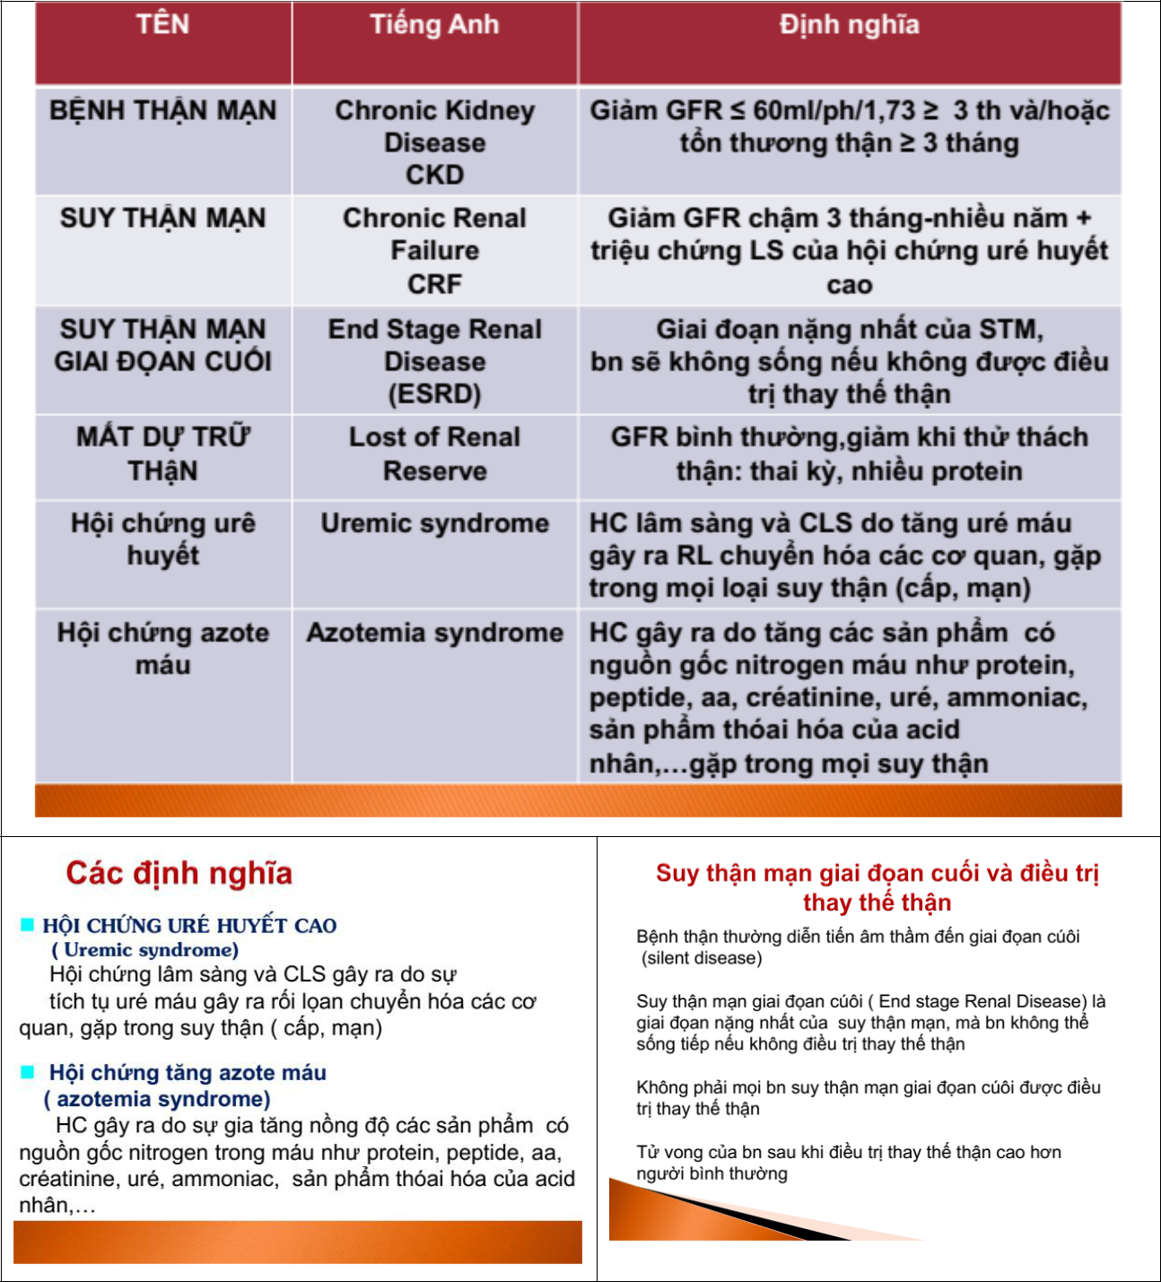

1. **ĐẶT VẤN ĐỀ**

**TÌNH HUỐNG**



Page 3

Tử Đằng

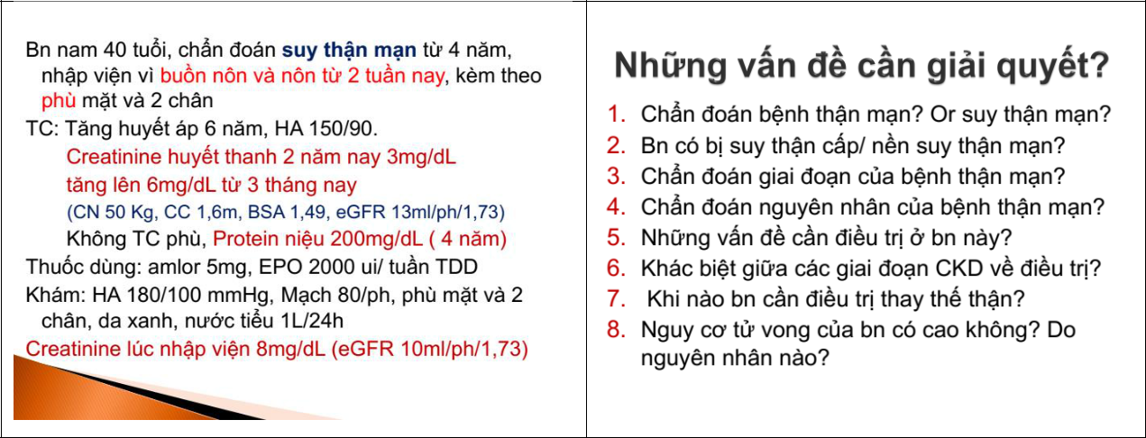

**YÊU CẦU**

* **Bn X: nam 40 tuổi, 50 kg, 1m6 : chẩn đoán bệnh thận mạn từ 4 năm (1)**
* **Creatinine huyết thanh cơ bản 2 năm nay 3mg/dL, tăng lên 6mg/dL từ 3 tháng nay.(2)**
* **Protein niệu 200mg/dL (4 năm)**

3 dòng này là quan trọng trong bệnh án, để biết creatinine nền, biết STC hay STM, thiếu là trừ điểm à !!!.

**PHÂN TÍCH BỆNH ÁN (sub)**

1/ Các triệu chứng của hội chứng ure huyết cao trên BN này? Hãy nêu các triệu chứng phù hợp, không phù hợp với bệnh cảnh suy thận mạn giai đoạn cuối?

TRẢ LỜI :

* Phù, da xanh, nôn  phù hợp.
* Nước tiểu 1L/24h  không phù hợp với bệnh cảnh STM gđ cuối.
  + Cô giải thích là: Nếu độ lọc cầu thận là 100ml/ph thì mới tiểu 1 lít, còn GFR của BN là 10 ml/phút thì tiểu chỉ còn # 100-200mL chứ (dưới 10% của 1L)  vô niệu  đặc trưng với bệnh nhân bệnh

thận mạn: nhập viện trễ.

Kết luận :

* Bệnh nhân phù mơi xuất hiện, phù không nhiều, có tiểu protein nhưng bệnh nhân vẫn có thể tiểu nhiều( ko có thiểu – vô niệu ).

Chức năng thải nước của bệnh nhân còn, nhưng chức năng thải azot của bệnh nhân giảm.

* Nghiên cứu của cô ở những bệnh nhân GRF 5ml/ph : có 50% bệnh nhân tiểu trên 1l nhưng không thải

được nhiều Azot  điều trị thay thế thận vẫn là tối ưu trên nhóm bệnh nhân này dù còn nhiều nước tiểu. Điều trị thay thế thận ở bệnh nhân còn nước tiểu thì thẩm phân phúc mạc tối ưu hơn (khuyến cáo ở Thái

Lan, Hồng Kong)

2/ Điều trị ở BN này có gì lạ?



Page 4

Tử Đằng



TRẢ LỜI:

* BN có tiểu protein , vậy sao ko dùng UCMC, UCTT mà dùng amlor?

Tại vì STM gđ cuối nếu dùng thuốc ƯCMC, ƯCTT sợ biến chứng tăng kali, giảm độ lọc cầu thận GFR <30 dùng UCMC, UCTT sẽ nguy hiểm.

* Note: ACEI, ARB: tác dụng phụ là tăng K và suy thận, nếu GFR< 30ml/ph thì không dùng thuốc này hoặc dùng phải cân nhắc.
* Mặc dù dùng thuốc HA nhưng HA của BN vẫn chưa đạt mục tiêu.

Huyết áp mục tiêu ở bệnh nhân có CKD giai đoạn 5 là 140/90 mmHg ở bất kì mức protein niệu nào. Mục tiêu HA thường chọn không quá thấp do THẬN NÀY ĐÃ CHẾT không cần bảo vệ, còn nếu hạ HA thấp quá dễ có biến cố tim mạch.

* Case này mục tiêu HA là 140/90mmHg.

3/Sinh thiết để chẩn đoán nguyên nhân ko?

* Ko tại gđ cuối rồi.

4/ Điều trị để giảm pro niệu ko?

* ko vì gđ cuối là thận chết rồi, với lại gđ cuối rất khó điểu trị giảm pro niệu.

**5/ Mục tiêu điều trị trên BN này ?**

* Không tăng kali,
* Không suy thận thêm,
* Hạ HA,
* Giảm phù ( dùng lợi tiểu ko tăng kali và BN có chức năng thận xấu nên chọn lợi tiểu quai)
  + Thiếu máu : đang dùng EPO.
    - Liều EPO tính theo cân nặng: 80 UI/kg  4000 UI. Bệnh nhân này điều trị EPO nhưng da vẫn xanh xao  tạo máu không hiệu quả, case này thấy trước mắt là chưa đủ liều.

**CÁC CÂU HỎI TRÊN BỆNH NHÂN NÀY**

**1/ Chẩn đoán bệnh thận mạn? Or suy thận mạn?**

**2/ Bn có bị suy thận cấp/ nền suy thận mạn tại thời điểm NV ko ?**

Trả lời câu 1 :

Hai dòng đầu (1), (2) khẳng định chắc chắn là bệnh thận mạn ( đã được CĐ từ 4 năm ).

Sau khi xác định BN có bệnh thận mạn, ta tính Cre nền của BN.

Ta thấy : mức Cre trong 3 tháng nay có tăng lên nhưng ổn định.

Vậy Cre nền của bệnh nhân hiện tại là là 6mg: vì đây là mức Cre ổn định và gần nhất.

* eGFR là 13ml/ph/1,73m2 da  giai đoạn 5 = suy thận mạn ( Đi thi nhớ đem máy tính )

 BN có bệnh thận mạn và đã tới mức suy thận mạn( từ 3 tháng nay )



Page 5

Tử Đằng



Trả lời câu 2 :

eGFR nền là 13ml/ph/1,73m2 da

eGFR lúc NV là 10 ml/ph/1,73m2 da

Lần NV này (mức 10) so với nền ( mức 13 ) thì không đổi đáng kể.

* không có STC/STM tại lúc NV

*Vậy câu hỏi đặt ra : tiêu chuẩn chẩn đoán AKI trên BN có nền CKD là ntn ???*

**3/Chẩn đoán giai đoạn của bệnh thận mạn?**

**4/Chẩn đoán nguyên nhân của bệnh thận mạn?**

Trả lời câu 3 :

eGFR nền là 13ml/ph/1,73m2 da

eGFR lúc NV là 10 ml/ph/1,73m2 da

BN không có STC/STM tại lúc NV.

Sub : chọn mức GFR nền ổn định là mức 13l/ph (<15 )  giai đoạn 5

*Vậy câu hỏi đặt ra :*

*Nếu eGFR nền và eGFR lúc NV có sự chênh lệch về phân giai đoạn thì lấy mức GFR nào ?*

* *phải chờ CN thận ổn định rồi mới đánh giá giai đoạn.*

Trả lời câu 4 :

Sub 1:THA ko phải là nguyên nhân STM ở BN này. Nguyên nhân là bệnh cầu thận do BN trẻ, tiểu pro. Sub 2 : Ca này nghĩ không do THA, có cách tính để ước đoạn và quy kết THA này có phải là nguyên nhân không (lát dạy sau)  tiểu pro + THA nên nghĩ nhiều bệnh cầu thận

Không có chỉ định sinh thiết do giai đoạn 5: vậy nên chẩn đoán nguyên nhân phải đi sau chẩn đoán giai đoạn. Muốn chắc thì làm siêu âm, nếu thận teo rồi chắc chắn k làm sinh thiết.

**5/ Những vấn đề cần điều trị ở bn này?**

Vấn đề của bệnh nhân

* THA = nguy cơ tim mạch, nguy cơ đột quỵ
* Giảm đạm niệu và điều trị nguyên nhân : không phải mục tiêu của GĐ 5 .
* Thiếu máu

**6/Khi nào bn cần điều trị thay thế thận?**

Chỉ định điều trị thay thế thận cả ca này:

* HC ure huyết cáo . Trong đó triệu chứng quyết định là rối loạn tiêu hoá. ( Do ảnh hưởng tới dinh dưỡng của bệnh nhân )

**7/Nguy cơ tử vong của bn có cao không? Do nguyên nhân nào?**

* Nguy cơ tử vong của bệnh nhân: cao, tử vong 1/4-1/5 do thận.

**Tổng kết**

* Phải nhớ đây là bệnh suy giảm chức năng thận theo thời gian ko hồi phục. Dù dùng UCMC gđ sớm thì GFR cũng rất rất hiếm tăng được.
* 2 mục tiêu điều trị là :



Page 6

Tử Đằng



* + Chậm diễn tiến ( để BN ko phải điều trị thay thế thận)
  + Bảo vệ tính mạng BN ở bất cứ gđ nào( thực tế 4/5 BN STM ko chết vì suy thận mà chết vì các biến chứng ở cơ quan khác )

1. **ĐẠI CƯƠNG**

* Bệnh cầu thận ở Mỹ xếp hàng thứ 3 nhưng là nguyên nhân hàng đầu ở VN gây suy thận mạn
* BUN (ure): tái hấp thu tại ống thận, cre có nguồn gốc từ cơ được bài tiết thêm tại ống thận => BUN/cre tăng (>20) chứng tỏ chắc chắn có thiếu nước
* Cần nghĩ mọi trường hợp tăng Scre là do AKI cho đến khi có bằng chứng ngược lại. Khẳng định lại AKI bằng lặp lại Scre sau 24-48h và dưới 7d.

**A. DIỄN TIẾN BỆNH THẬN MẠN**

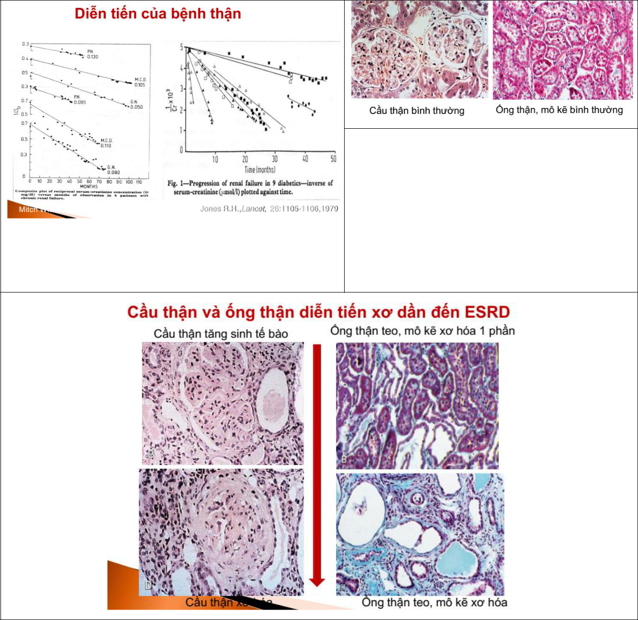

Sub : Xơ cầu thận, một số vùng gần như không lọc luôn, ống thận lớn ra tạo nang, máu tới và máu đi hoàn toàn không lọc, không có quá trình trao đổi, tái hấp thu ở ống thận  bệnh nhân có thể tiểu nhưng nước tiểu không hề có cre, không có ure. Diễn tiến chậm không hồi phục = silent díease: bệnh nhân hoàn toàn ko biết nên dễ hoang mang, sốc do không điều trị thay thế thận sẽ chết.

1. **ĐỊNH NGHĨA BỆNH THẬN MẠN**



Page 7

Tử Đằng

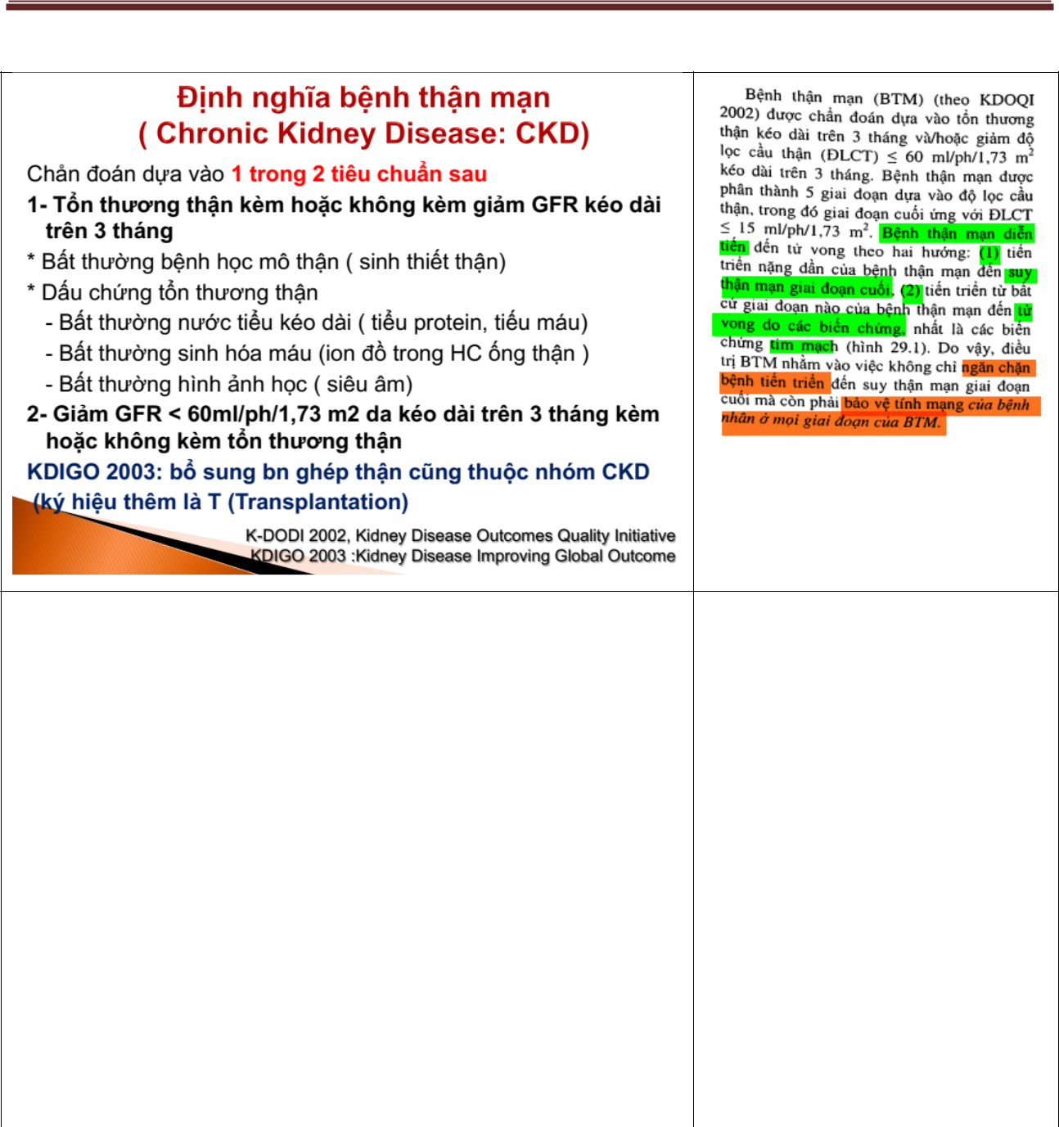

**SUB**

* Quy ước là học hết theo KDIGO năm 2012 , sách bị cũ.
* Quan trọng nhất là thời gian 3 tháng.

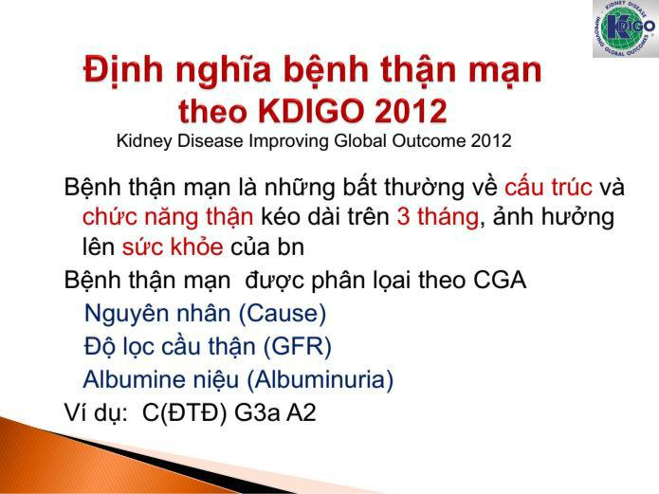

**SUB**

* GFR : Tính theo cockrock gault

phải hiệu chỉnh 1,73 m2 da, tính theo MDRD thì không cần hiệu chỉnh

* Một mẫu nước tiểu bất kì kèm

Creatinin niệu để tỉnh tỉ lệ

Albumin niêu/Creatinin niệu

 xem người này có tiểu đạm không ?

* BN case đầu bài có:

1. bệnh cầu thận G:13

A : xem bảng phân loại sau nữa



Page 8

Tử Đằng

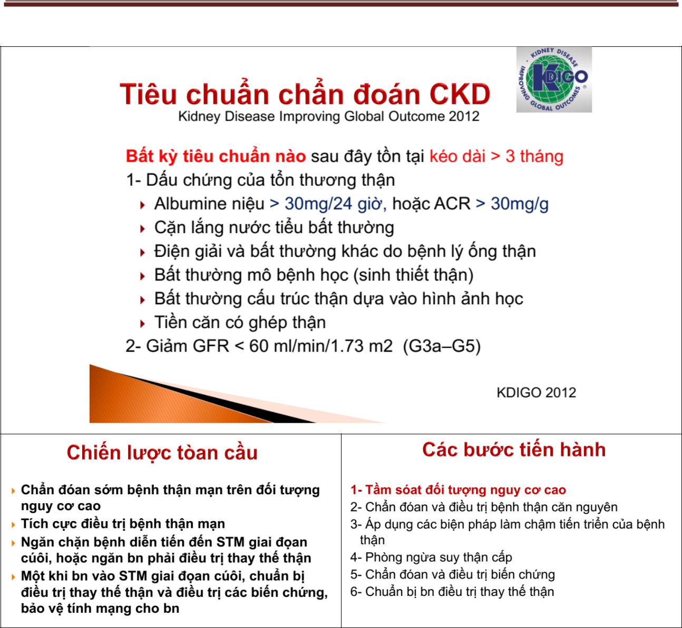

1. **TẦM SOÁT BỆNH THẬN MẠN**

* Đối tượng nguy cơ cao :
  + **ĐTĐ**
  + **THA**
  + **Tiền căn GĐ bệnh thận**
  + Bệnh tim mạch (BMV, HF, PAD)
  + BN tiểu máu, tiểu đạm khi xét nghiệm tình cờ
  + BN dùng thuốc độc thận
  + BN tiền căn sỏi thận, nang thận, u TTL
  + Sinh non, nhẹ cân, béo phì
* Phương pháp :
  + Creatinin máu => eGFR



Page 9

Tử Đằng



* + Albumin niệu => ACR *(Bệnh nhân có tiểu đạm 200mg%* ** *bệnh nhân có tiểu* *Albumin, dù protein không thể thay thế Albumin nhưng chỉ tìm Albumin khi làm Protein không có, một khi có Protein thì xem như là có Albumin)*
  + TPTNT hoặc cặn lắng: tìm HC, BC
  + SA khảo sát thận, hệ niệu

**D. CHẨN ĐOÁN BỆNH THẬN MẠN (Y4)**

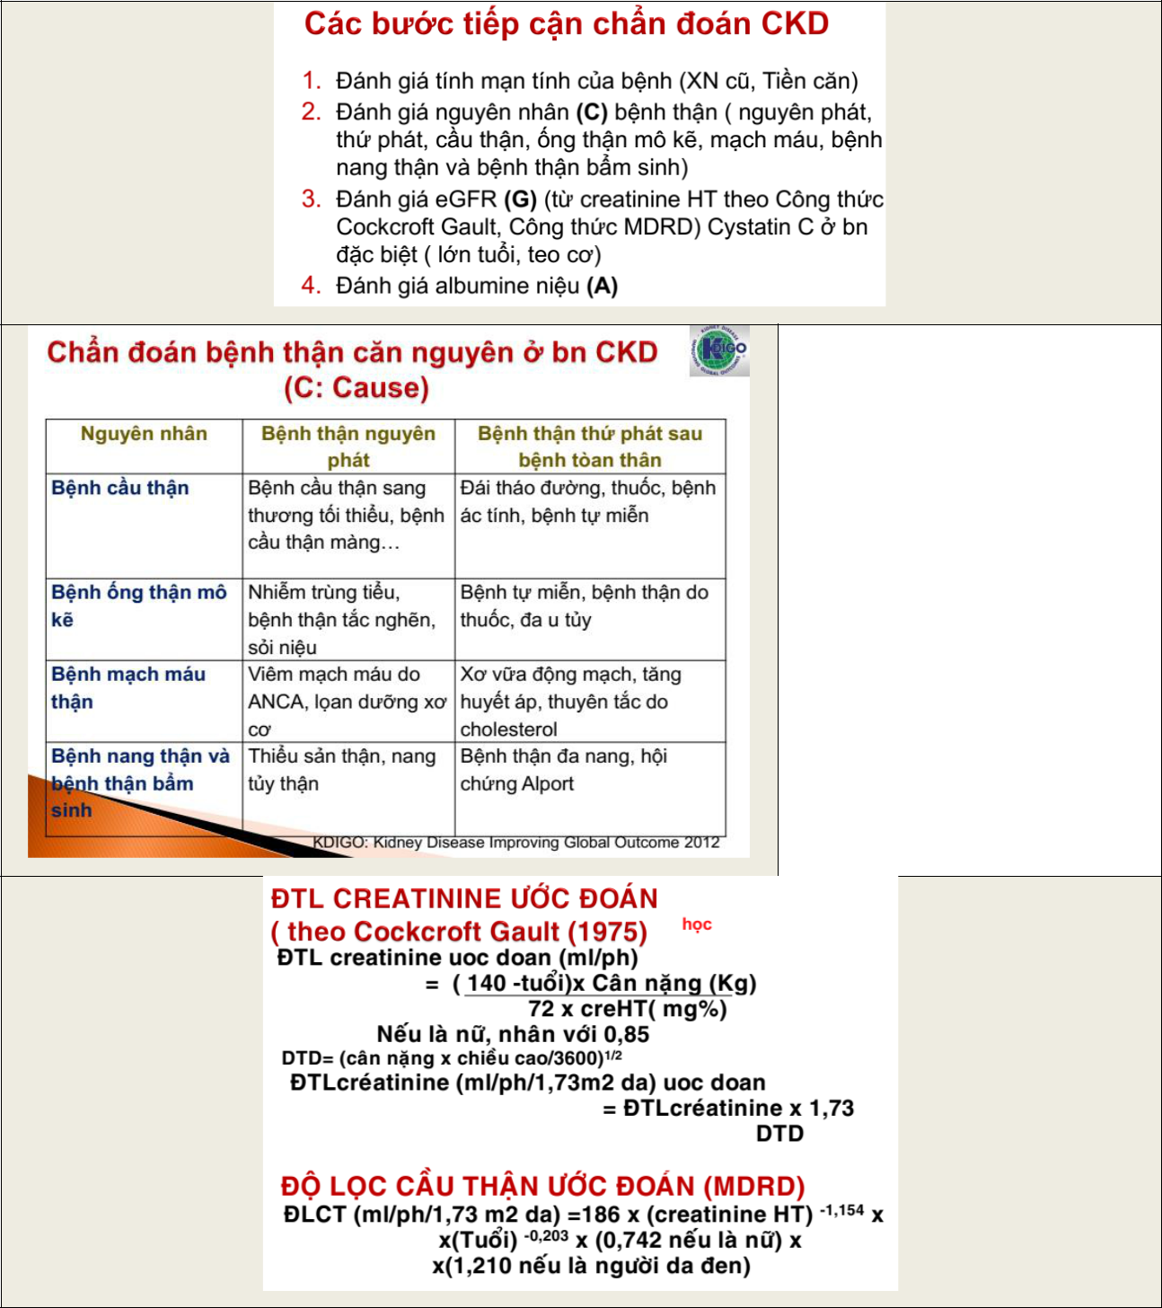

- KDIGO năm 2002 phân loại nguyên nhân BTM ( theo kinh điển) làm 2 nhóm là : bệnh thận đái tháo đường hay không đái tháo đường .

Tuy nhiên, có những bệnh nhân có ĐTĐ nhưng bệnh thận mạn lại chưa chắc do ĐTĐ  KDIGO năm 2012 phân loại lại như bảng này.

- Bệnh nhân đầu bài: trẻ, vừa tiểu pro, vừa THA  nghĩ nhiều nguyên nhân là bệnh cầu thận.



Page 10

Tử Đằng

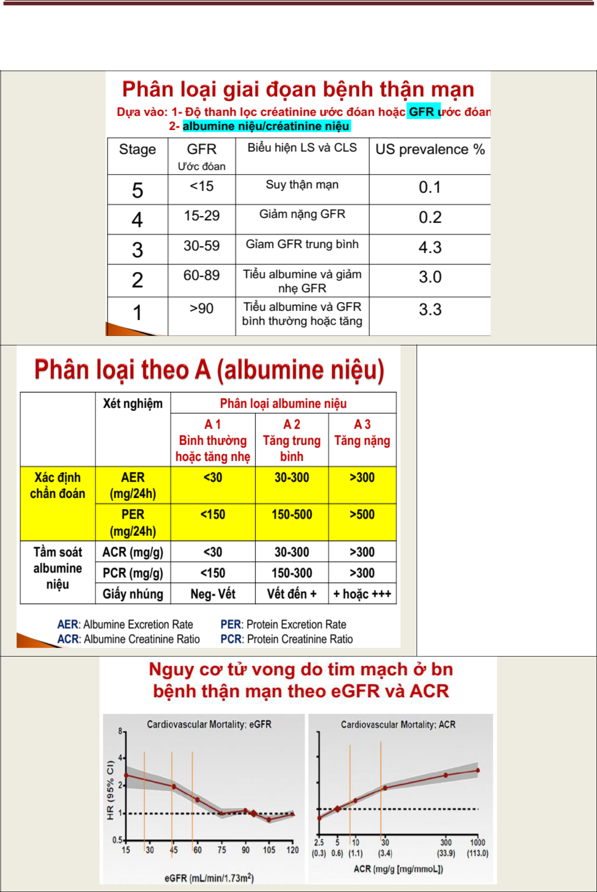

* Thay vì ghi không tiểu protein, tiểu protein vi lượng, tiểu protein đại lượng thì đổi thành A1, A2 và A3.
* Lúc trước A1 là bình

thường.

* Bệnh nhân ở tình huống đầu bài là A3 hoặc A2, bệnh nhân đang phù nghĩ là khả năng A3 hơn. Chính xác làm đạm niệu 24h.



Page 11

Tử Đằng

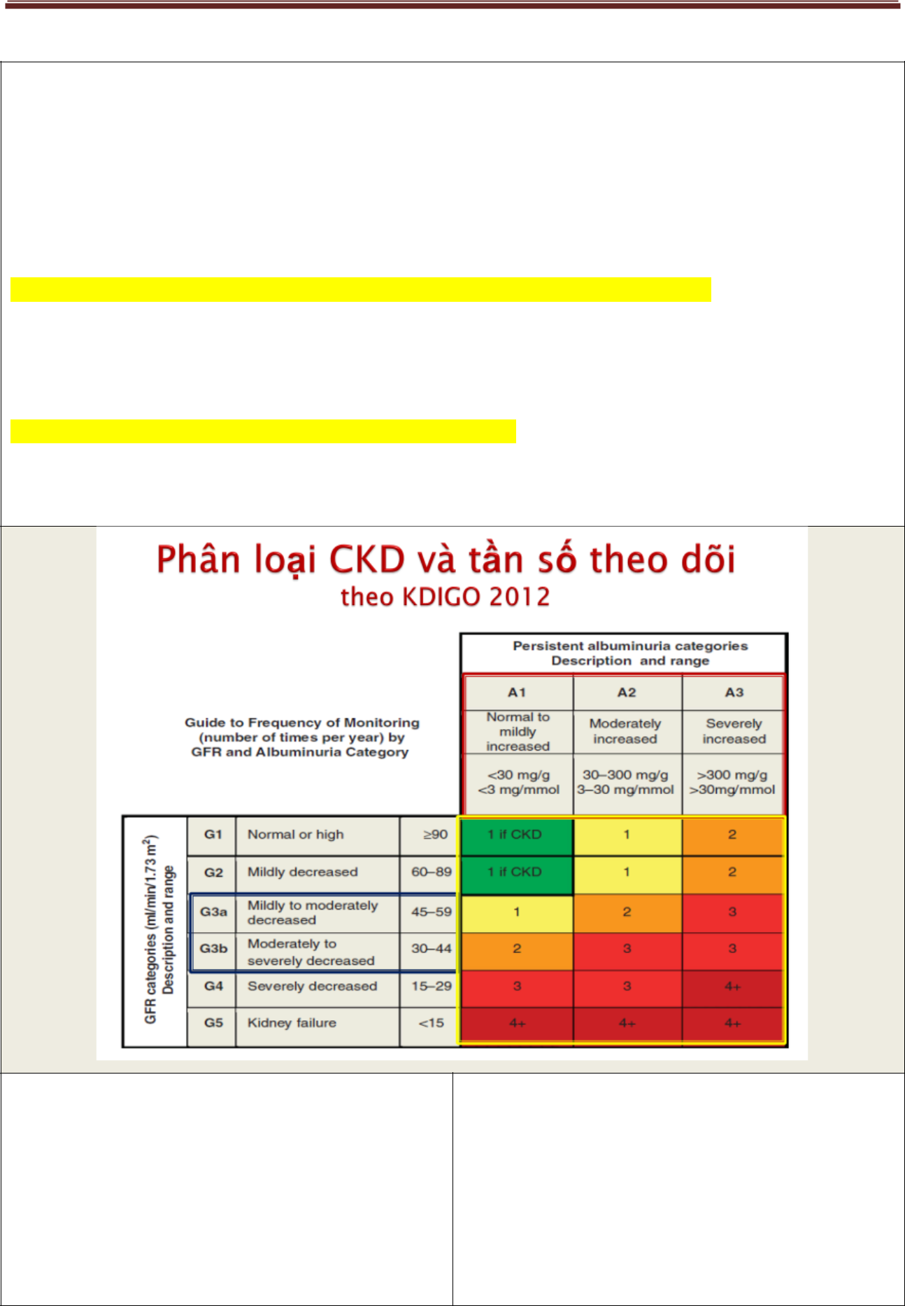

* Tử vong tim mach khi GFR là 120 bằng với GFR là 75.

Xét mức GFR < 75 : GFR càng thấp thì nguy cơ tử vong do tim mạch càng cao,

* mức GFR là 45 thì tỉ lệ chết do tim mạch tăng gấp đôi  cắt giai đoạn 3 thành 3a, 3b với mốc là 45.
  + Mức ACR < 30 : xem như không có albumin niệu  tỉ lệ tử vong do tim mạch bt Mức ACR = 30 (tiểu đạm vi lượng) trong 3 tháng thì tử vong do tim mạch tăng gấp đôi.
* **Albumin niệu là Yếu tổ dự báo tử vong do tim mạch độc lập với GFR.**

Bệnh nhân bắt đầu có Albumin niệu tồn tại trong 3 tháng trở lên là tỉ lệ tử vong do tim mạch đã tăng gấp đôi với người bình thường.

* GFR, ACR làm tăng nguy cơ tử vong 1 cách độc lập.

Bệnh nhân ban đầu: STM giai đoạn 5 thì tử vong tăng gấp 3, tiểu pro đại lượng thì tử vong tăng gấp 3  tử vong gấp 9 người bình thường.

* Con số là số lần tái khám ít nhất trong 1 năm.

Ko cần học con số tái khám, nhưng phải biết xếp loại: G mấy, A mấy.

* Ô màu vàng có số lần theo dõi ít nhất.
* Màu càng đỏ tử vong càng cao. Nguy cơ tử vong của từng nhóm bệnh nhân ứng với độ lọc cầu thận và mức tiểu đạm.
* **Nguy cơ tử vong tim mạch cao là**:
* GĐ 3b và có tiểu albumin
* hoặc GĐ 4, 5.



Page 12

Tử Đằng



**E. PHÂN LOẠI BỆNH THẬN MẠN (Y4)**

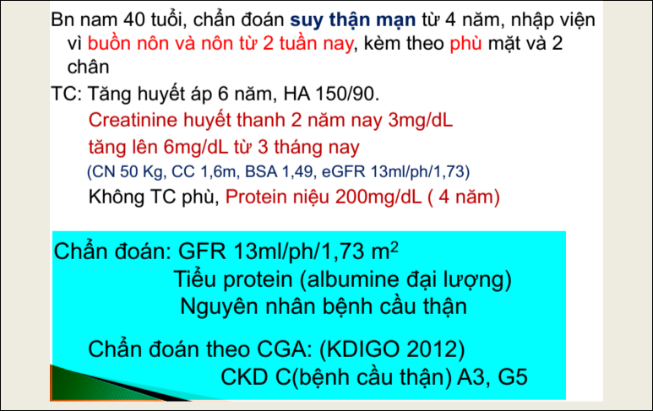

1. **MỤC TIÊU ĐIỀU TRỊ BỆNH THẬN MẠN**

**THUỘC LÒNG VÀ ĐÚNG TRÌNH TỰ**

1- **Điều trị** **bệnh thận căn nguyên** **( CKD 1** **–** **3 )**

2- Điều trị các yếu tố làm giảm ĐLCT cấp tính có thể hồi phục được

3- Điều trị làm chậm tiến triển của BTM đến STM giai đọan cuối. ( CKD 1 – 3 )

4- Điều trị các biến chứng của BTM ( CKD 3 ), của hội chứng urê huyết cao ( CKD 4 – 5 )

5- Chuẩn bị điều trị thay thế thận khi suy thận nặng ( CKD 4 – 5 )

1. Điều trị các yếu tố làm giảm ĐLCT cấp tính có thể hồi phục được
2. Điều trị bệnh thận căn nguyên
3. Điều trị CKD theo giai đoạn
4. Làm chậm tiến triển của BTM dến STR GĐ cuối
5. Điều trị các biến chứng
6. Điều trị thay thế thận

Biện pháp quan trọng nhất để bảo tồn chức năng thận trên BN BTM là phòng ngừa AKI, nếu đã vô AKI rồi thì làm sao cho thời gian AKI ngắn nhất

**IV.** **CHIẾN LƯỢC ĐIỀU TRỊ BỆNH THẬN MẠN**

Note

GĐ2: Ghi thêm xử trí GĐ1

GĐ3: Ghi thêm xử trí giai đoạn 1, 2.

GĐ4: Ghi thêm “ điều trị căn nguyên không còn hiệu quả nữa”, “ điều trị của GĐ 1,2,3 “

GĐ5: Ghi thêm “điều trị căn nguyên không còn hiệu quả nữa”, “ điều trị của GĐ 1,2,3,4” Phải bổ sung thêm phần note thêm mới được 100% điểm cho câu hỏi chiến lược điều trị



Page 13

Tử Đằng

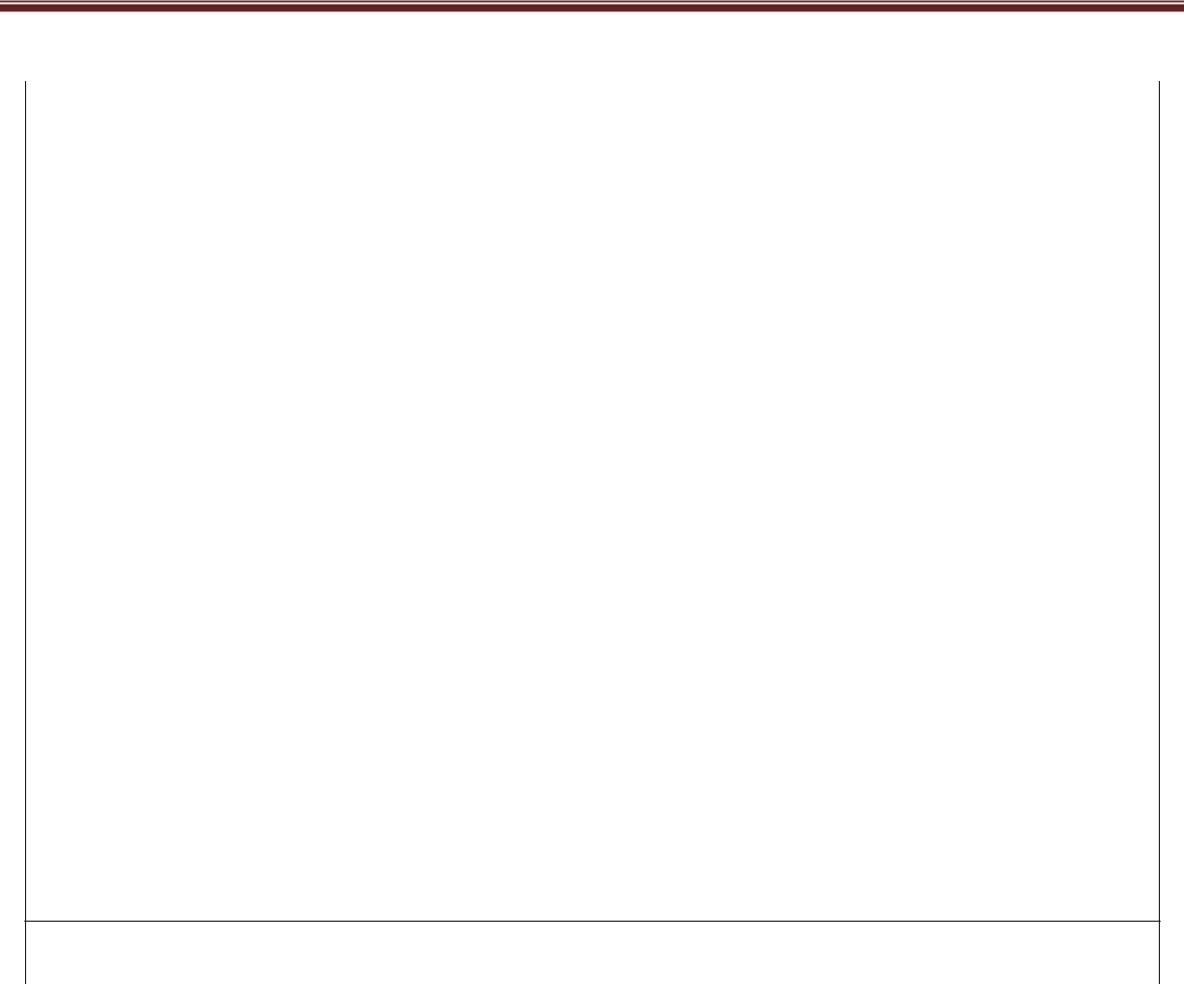

|  |  |  |  |  |  |  |  |  |  |  |  |  |  |  |  |  |
| --- | --- | --- | --- | --- | --- | --- | --- | --- | --- | --- | --- | --- | --- | --- | --- | --- |
|  |  | **Giai** |  |  | **GFR** |  |  |  |  | **Biểu hiện LS** |  |  | **Thái độ xử trí** | |  |  |
|  |  | **đoạn** |  |  |  |  |  |  |  |  |  |  |
|  |  |  |  |  |  |  |  |  |  |  |  |  |  |  |  |
|  |  |  |  |  |  |  |  |  |  |  |  |  |  |  |  |  |
|  |  |  |  |  |  |  |  |  |  |  |  |  | - ,  bệnh căn nguyên | | |  |
|  |  |  |  |  |  |  |  |  |  | Tổn thương thận, HCTH, | |  | -  bệnh đi kèm | | |  |
|  | 1 | |  | >90 | |  |  | GFR bt |  | Viêm cầu thận, HC ÔT, | |  |  |
|  |  |  |  |  |  |  |  |  |  |
|  |  |  |  | hay tăng |  | Rối lọan đi tiểu, bất | |  |  |  |  |  |
|  |  |  |  |  |  |  |  |  |  | - Làm chậm tiến triển bệnh thận | | |  |
|  |  |  |  |  |  |  |  |  |  | thường XN hình ảnh | |  |  |
|  |  |  |  |  |  |  |  |  |  |  |  |  |  |  |
|  |  |  |  |  |  |  |  |  |  |  |  |  | ***- Giảm nguy cơ tim mạch*** | | |  |
|  |  |  |  |  |  |  |  |  |  |  |  |  |  |  |  |  |
|  | 2 | |  | <90 | |  |  | Giảm |  | Biến chứng nhẹ | |  | Ước đoán tốc độ tiến triển | | |  |
|  |  |  |  | GFR nhẹ |  |  |  |
|  |  |  |  |  |  |  |  |  |  |  |  |  |  |  |  |
|  |  |  |  |  |  |  |  |  |  |  |  |  |  |  |  |  |
|  |  |  |  |  |  |  |  | Giảm |  |  |  |  |  |  |  |  |
|  | 3 | |  | <60 | |  |  | GFR trung |  | Trung bình |  |  | Đánh giá và  biến chứng | |  |  |
|  |  |  |  |  |  |  |  | bình |  |  |  |  |  |  |  |  |
|  |  |  |  |  |  |  |  |  |  |  |  |  |  |  |  |  |
|  | 4 | |  | <30 | |  |  | Giảm |  | Nặng | |  | Chuẩn bị thay thế thận | | |  |
|  |  |  |  | GFR nặng |  |  |  |
|  |  |  |  |  |  |  |  |  |  |  |  |  |  |  |  |
|  |  | |  |  | |  |  |  |  |  | |  |  | | |  |
|  | 5 | |  | <15 | |  |  | STM |  | HC ure máu cao, bệnh tim | |  | Thay thế thận | | |  |
|  |  |  |  |  |  |  |  |  |  |  |  |  |  |  |  |  |

Giai đọan sau tiếp tục làm viêc của giai đọan trước, nhưng gđ 4,5 điều trị căn nguyên ít quan trọng

**Ghép thận khi GFR<20, thay thế thận khi GFR 5-10**

1. **CÁC BƯỚC ĐIỀU TRỊ BỆNH THẬN MẠN**

**A. ĐIỀU TRỊ BỆNH THẬN CĂN NGUYÊN**

|  |  |  |  |  |  |
| --- | --- | --- | --- | --- | --- |
|  | **Bệnh** |  | Ổn định đường huyết |  |  |
|  | **thận do** |  |  |  |
|  |  | Điều trị các biến chứng của ĐTĐ |  |  |
|  | **ĐTĐ** |  |  |  |
|  |  |  |  |  |
|  |  |  |  |  |  |
|  |  |  | • Bệnh cầu thận nguyên phát: ức chế miễn dịch |  |  |
|  |  |  | • Bệnh cầu thận thứ phát: điều trị bệnh căn nguyên |  |  |
|  |  |  | • Bệnh mạch máu (THA, bệnh mạch máu lớn, vi mạch): hạ áp, điều trị nguyên |  |  |
|  | **Bệnh** |  | nhân, ức chế miễn dịch |  |  |
|  | **thận ko** |  | • Bệnh ống thận mô kẽ |  |  |
|  | **do ĐTĐ** |  | o Nhiễm trùng tiểu: kháng sinh và phòng ngừa NTT tái phát |  |  |
|  |  |  | o Sõi niệu: điều trị nội và ngọai khoa |  |  |
|  |  |  | o Bệnh thận tắc nghẽn: giải quyết tắc nghẽn |  |  |
|  |  |  | • Bệnh nang thận (thận đa nang) |  |  |
|  |  |  |  |  |  |
|  |  |  |  |  |  |
|  |  |  |  |  |  |
|  |  |  | Page 14 | |  |

Tử Đằng



**ĐIỀU TRỊ BỆNH CĂN NGUYÊN**

1 - **Mục tiêu**: là kiểm soát tốc độ tiến triển BTM

1. - Điều trị **cần đạt hiệu quả**: cần đạt mục tiêu tối ưu trong ít nhất 3 tháng

Bệnh đái tháo đường: Ổn định đường huyết, HbA 1C <7%

Bệnh tăng huyết áp: Huyết áp 130/80mmHg

Bệnh cầu thận: giảm đạm niệu <0,5g/24h *( Không lấy mục tiêu là hết phù, chỉ* *lấy* *mục tiêu đạm niệu vì còn đạm niệu là vẫn còn tiến triển làm xơ hoá, suy thận)*

3 - Điều trị căn nguyên **theo giai đoạn**

BTM giai đoạn 1,2,3: Quan trọng nhất để kiểm soát tiến triển BTM

BTM giai đoạn 4,5: Ít quan trọng hơn, *( Không dược nói là không quan trọng vì một số* *bệnh như THA, đái tháo đường gây suy thận vẫn phải kiểm soát trong giai đoạn này)*

Thuốc ức hế miễn dịch ít hiệu quả, tăng nguy cơ nhiễm trùng

*(Hầu như không xét ức chế MD nữa)*

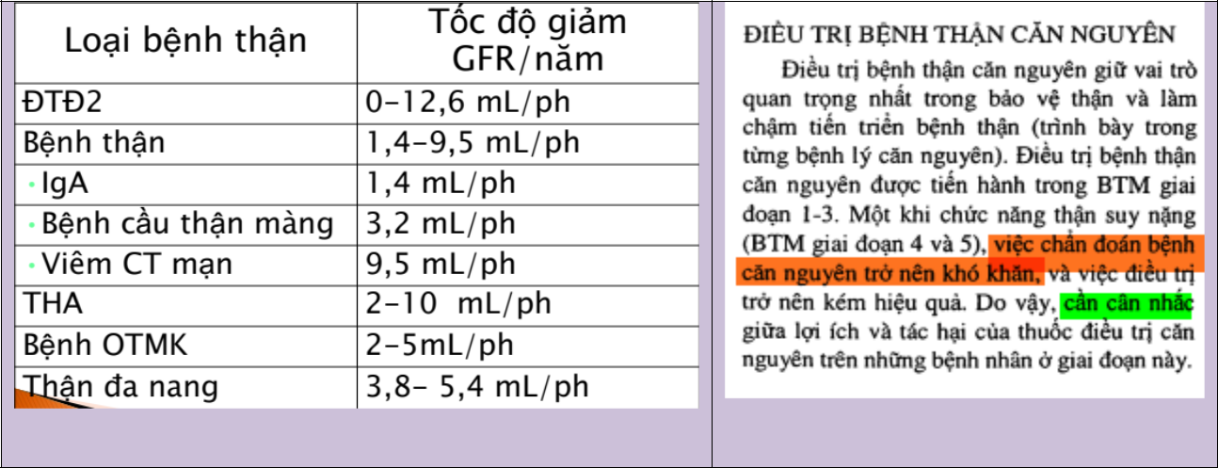

**SUB:** ĐTĐmất 12mlph/năm **;** THA mất 10mL/ph/năm

1. **ĐIỀU TRỊ CÁC YẾU TỐ GÂY GIẢM ĐỘ LỌC CẤP TÍNH CÓ THỂ HỒI PHỤC ĐƯỢC ( PHÒNG NGỪA AKI TRÊN CKD )**

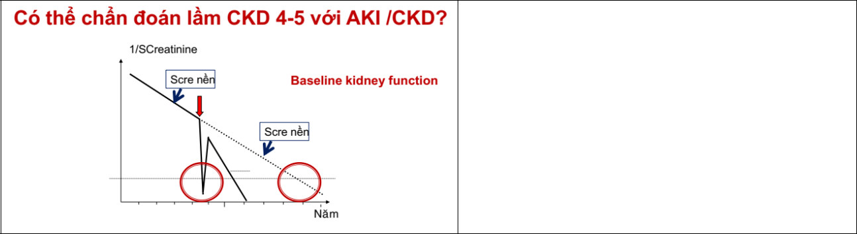

Page 15

Tử Đằng

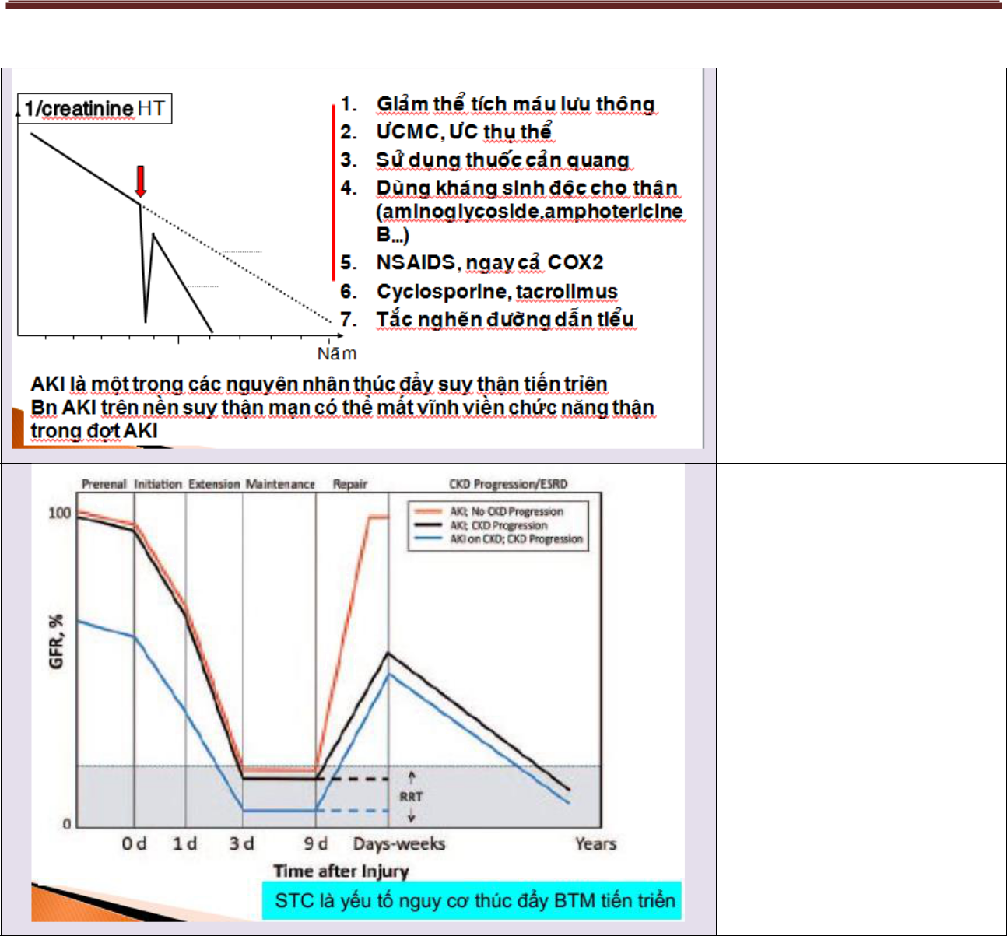

**Nguyên nhân gây AKI thường gặp trên BN CKD**

1-Trước thận: mất nước, mất máu, suy tim, choáng, thuốc như NSAIDs, ACEI, ARB.

2-Tại thận: Thuốc cản quang, kháng sinh độc thận, Cyclosporine.

3-Tắc nghẽn đường dẫn tiểu

**SUB: DIỄN TIÉN TỰ NHIÊN CỦA AKI**

* Đường màu đỏ: Người bình thường thì CN thận có thể về bình thường.
* Đường màu đen: BN CKD: không phục hồi bình thường mất ít nhất 10-20mL/ph chức năng thận so với trước AKI.
* Đường màu xanh: Sau AKI

diễn tiến mất GFR rất nhanh do số cầu thận còn ít, mau vào ESRD.

- RRT: điều trị thay thế thận

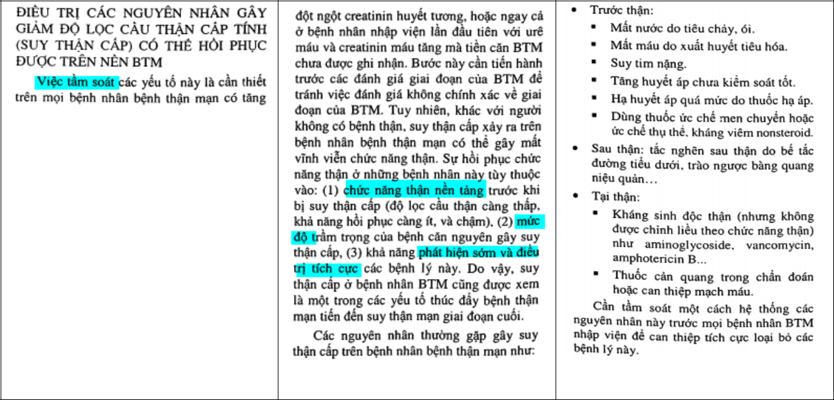

Page 16

Tử Đằng



1. **ĐIỀU TRỊ LÀM CHẬM TIẾN TRIỂN CỦA BỆNH THẬN MẠN TỚI SUY THẬN MẠN GIAI ĐOẠN CUỐI**

❖ **ĐẠI CƯƠNG**

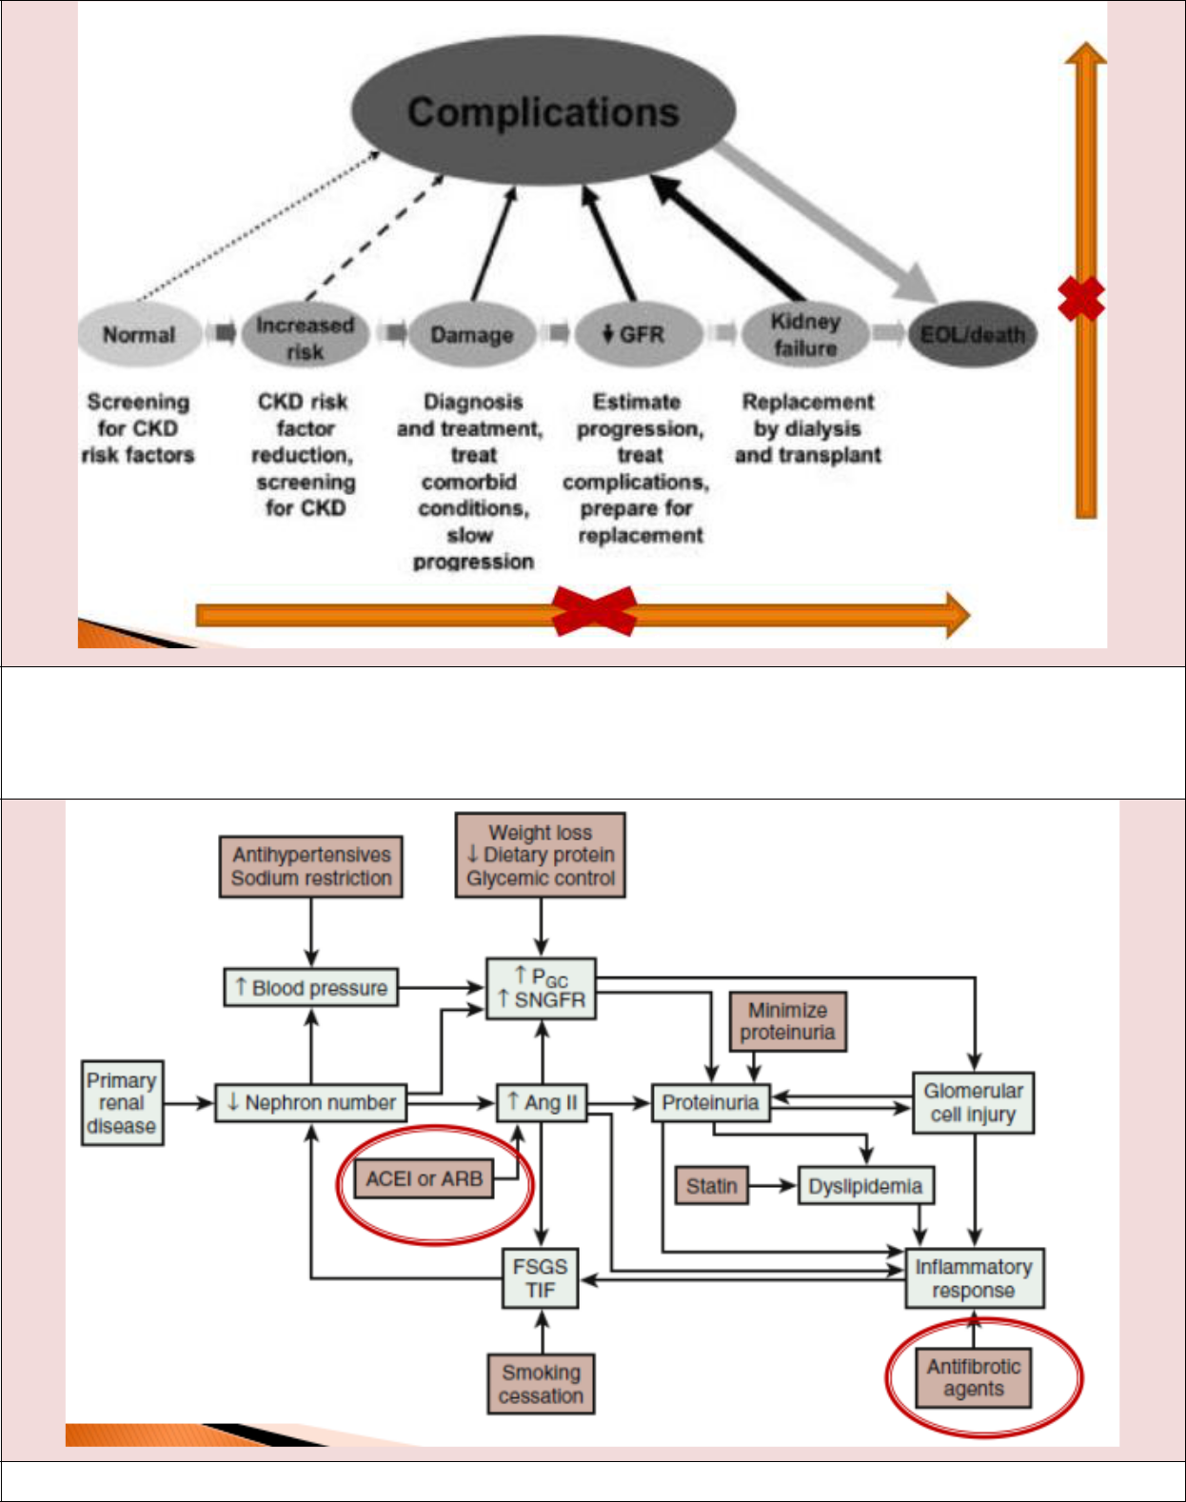

**SUB: DIỄN TIẾN VÀ BIẾN CHỨNG CỦA CKD**

Bất kì giai đoạn nào (đb từ gđ damage 60mL/ph và đặc biệt từ 30mL/ph ) rất dễ vô biến chứng và tử

vong  mục tiêu điều trị **“ngăn diễn tiến suy thận và ngăn biến chứng”**  bảo tồn tính mạng BN.

**SUB: CƠ CHẾ SUY GIẢM CHỨC NĂNG THẬN VÀ BIỆN PHÁP TRÌ HOÃN – BẢO TỔN CHỨC NĂNG THẬN**



Page 17

Tử Đằng

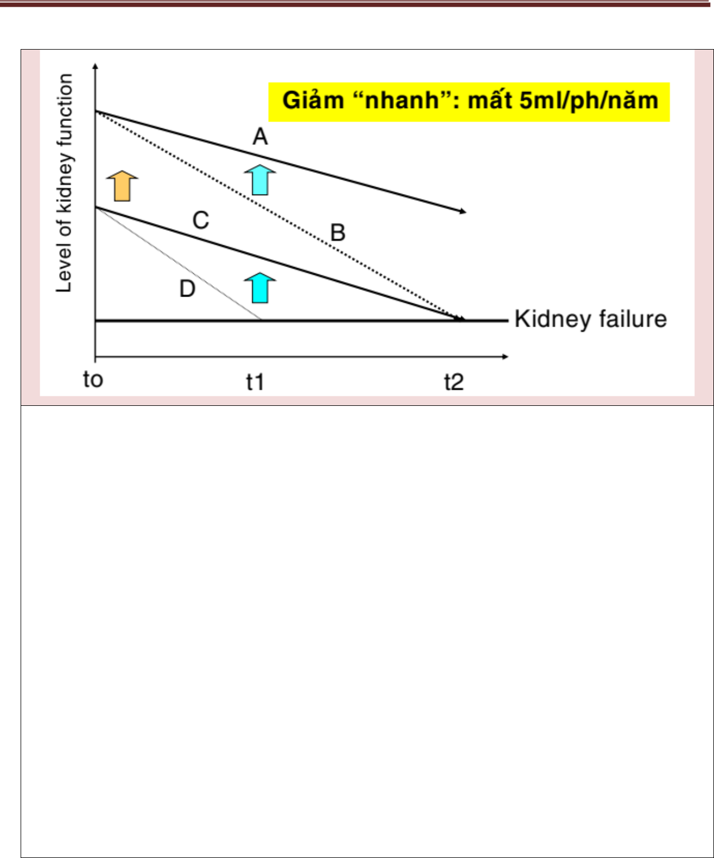

**ĐÁNH GIÁ TỐC ĐỘ DIỄN TIẾN CỦA BỆNH THẬN MẠN ĐẾN STM GIAI ĐOẠN CUỐI**

“ The risks of developing kidney failure depends on” ( KDIGO 2012 ) 1- Level of Kidney function at the CKD discovery time

2- The rate of decline kidney function

**SUB**

* KDIGO NĂM 2002: giảm nhanh là mất 4mL/năm
* Không thể làm cho đường tiến triển trở về mức nằm ngang, chỉ làm cho nó ít dốc hơn  chậm tới ngày điều trị thay thế thận.

**SGK**

* Sau 30 tuổi, GFR giảm sinh lý 1 ml/p/năm.
* Giảm “nhanh”: mất 5ml/ph/năm ( KDIGO 2012)
* Theo dõi định kỳ CN thận theo nhiều tháng và năm : có thể dự đoán được tốc độ suy giảm CN thận. Mục tiêu : tốc độ giảm GFR < 2 ml/ph/năm.
  1. **Các yếu tố ảnh hưởng tốc độ tiến triển suy thận**



Page 18

Tử Đằng

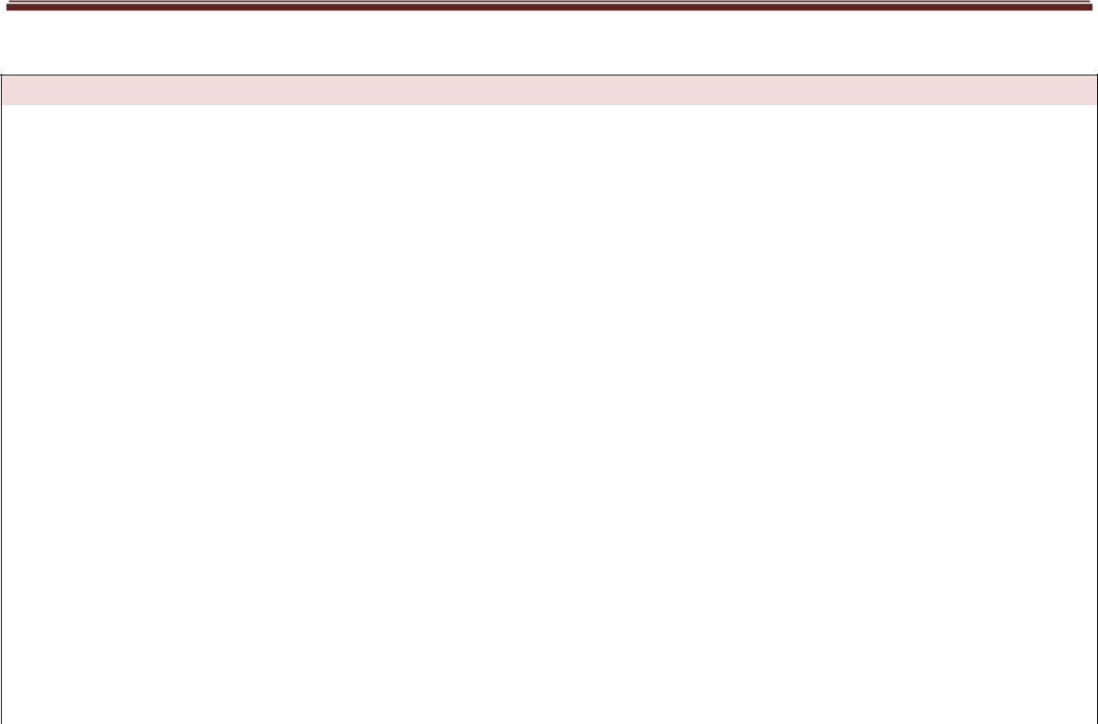

**CÁC YẾU TỐ ẢNH HƯỞNG TỐC ĐỘ TIẾN TRIỂN SUY THẬN**

|  |  |  |  |  |  |  |  |  |  |  |  |
| --- | --- | --- | --- | --- | --- | --- | --- | --- | --- | --- | --- |
|  |  | **1. Bệnh căn** |  |  | ĐTĐ, Bệnh cầu thận, thận đa nang, ghép thận > Tăng HA, bệnh ống thận mô kẽ | | | | | |  |
|  |  | **nguyên** |  |  |  |
|  |  |  |  |  |  |  |  |  |  |  |
|  |  |  |  |  |  |  |  | • | Đường huyết | |  |
|  |  |  |  |  |  |  |  | • | THA | |  |
|  |  |  |  |  | THAY |  |  | • | Tiểu đạm | |  |
|  |  |  |  |  |  |  | • | Giảm albumin máu | |  |
|  |  |  |  |  | ĐỔI |  |  |  |
|  |  |  |  |  |  |  | *( Đặc biệt do SDD là phải cải thiện: SDD là yếu tố tiên lượng tử* | | |  |
|  |  |  |  |  | ĐƯỢC |  |  |  |
|  |  |  |  |  |  |  | *vong)* |  |  |  |
|  |  |  |  |  |  |  |  |  |  |  |
|  |  |  |  |  |  |  |  | • | Hút thuốc lá | |  |
|  |  |  |  |  |  |  |  | *( Tăng diễn tiến xơ hoá cầu thận và ống thận)* | | |  |
|  |  | **2 . Yếu tố** |  |  |  |  |  | **Men Of Black** | |  |  |
|  |  |  |  |  |  |  | • | Nam | |  |
|  |  | **khác** |  |  |  |  |  |  |
|  |  |  |  |  |  |  | *( Nữ dễ bệnh thận hơn, nhưng ở nam tốc độ mất GRF nhiều hơn* | | |  |
|  |  |  |  |  |  |  |  |  |
|  |  |  |  |  | **KHÔNG** |  |  | *nên nam dễ vào giai đoạn cuối nhanh hơn. Có thể do estrogen bảo* | | |  |
|  |  |  |  |  |  |  | *vệ chống lại tổn thương nội tạng bệnh lý tim mạch, bênh thận ít* | | |  |
|  |  |  |  |  | **THAY** |  |  |  |
|  |  |  |  |  |  |  | *hơn)* |  |  |  |
|  |  |  |  |  | **ĐỔI** |  |  |  |  |  |
|  |  |  |  |  |  |  | • | Ngừơi da đen - BLACK | |  |
|  |  |  |  |  | **ĐƯỢC** |  |  |  |
|  |  |  |  |  |  |  | *( Bệnh tim nhiều, dtdt nặng hơn, thận cũng xấu hơn)* | | |  |
|  |  |  |  |  |  |  |  |  |
|  |  |  |  |  |  |  |  | • | Old: lớn tuổi | |  |
|  |  |  |  |  |  |  |  | *( Tuổi ảnh hưởng đến : xơ hoá cầu thận,tạo shunt tiểu ĐM vào-ra)* | | |  |
|  |  |  |  |  |  |  |  | • ĐLCT cơ bản thấp | | |  |

* **MỐI LIÊN HỆ CỤ THỂ CỦA THA VÀ TIỂU ĐẢM VỚI NGUY CƠ TIẾN TRIỂN BỆNH THẬN**

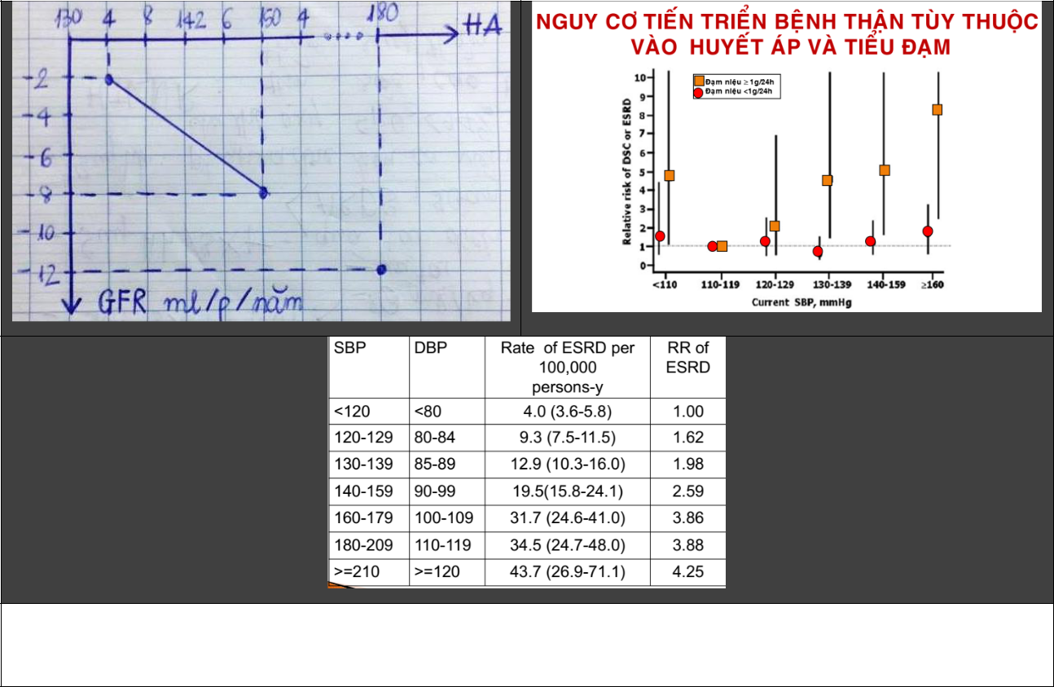

**SUB hình 1**

* Tốc độ giảm GFR tùy theo mức THA



Page 19

Tử Đằng



* + Mốc 140mmHg : giảm 4 ml/ph/năm  ngay cả huyết áp mục tiêu cũng mất GFR nhiều
  + **Nhớ : mốc 150 mmHg giảm 8 ml/p/năm**
  + Mốc 160mmHg : giảm 10ml/ph/năm
* Nếu bệnh nhân HA 160mmHg, cảm thấy hài lòng vì không triệu chứng, ta sẽ tính số năm ước tính đến lúc thay thế thận của HA 160mmHg so với HA 140mmHg để thuyết phục bệnh nhân điều trị huyết áp.

Chúng ta sẽ khuyên : HA 160mmHg bây giờ là 2 năm sau phải chạy thận (phải tính đúng ra con số nha), nhưng nếu hạ xuống HA là 140mmHg, thì GFR mất 4ml/ph/năm, thì 4 năm sau mới cần chạy thận.

* Case đầu bài: cách đây 3 tháng là 13ml/phút, cho HA bệnh nhân là 150 là mỗi năm mất 8, vậy là bênh nhân 6 năm trước có 13mL/ph + 6*8 = 61mL/ph => thời điểm phát hiện bệnh nhân có huyết áp cao thì thận bệnh nhân cũng đã suy rồi nên THA không thể là nguyên nhân.

**SUB hình 2**

* Việc kiểm soát huyết áp còn phụ thuộc đạm niệu.
  + Tiểu đạm >1g/24h: HA về mức 130 thì nguy cơ vào suy thận giảm. ( ô vuông màu cam )
  + Tiểu đạm <1g/24h: việc giảm HA từ mức 160 về mức 130 không có giảm nguy cơ nhiều. ( hình tròn màu đỏ )
* Kết luận:
  + Khi tiểu đạm ít thì việc hạ HA ko thay đổi tiến triển bệnh nhiều
  + Khi tiểu đạm cao, thì hạ HA sẽ tốt cho BN nhưng ko nên hạ HA thấp quá gây STC do

thiếu máu thận, nhất là ở những BN đã giai đoạn cuối rồi, việc giảm tiến triển bệnh ko có

* + - nghĩa nhiều
* **Mục tiêu huyết áp** còn phụthuộc từng người:
  + Giai đoạn thận bao nhiêu? (GĐ 4,5 thì không điều trị huyết áp tích cực)
  + Có THA hay không ?
  + Có tiểu đạm hay không? ( tiểu đạm càng nhiều thì huyết áp đưa về càng nhấp nhưng với điều kiện KHÔNG PHẢI GIAI ĐOẠN 4-5 vì đưa càng thấp thì bệnh nhân càng dễ thiếu máu cơ tim do hạ HA)
    - 1. **Các biện pháp điều trị**
         1. **Điều chỉnh huyết áp**
         2. **Ổn định đường huyết trên BN ĐTĐ**
         3. **Thay đổi lối sống ( chế độ ăn – mức vận động )**
         4. **Giảm tiểu protein - Chế độ ăn tiết chế protein**
         5. **Thuốc Ức chế men chuyển hoặc Ức chế thụ thể Angiotensin II**



Page 20

Tử Đằng



* + 1. **Kiểm soát rối loạn lipid máu**
       1. **Điều chỉnh huyết áp**

**Lí do** Làm chậm diễn tiến bệnh thận, giảm tiểu protein

* + Theo KDIGO 2012:
* HA ≤140/90 mmHg nếu AER <30 mg/24h
* HA ≤130/80 mmHg nếu AER >30 mg/24h
  + Cá thể hóa huyết áp mục tiêu, tránh hạ huyết áp



|  |  |  |  |  |  |  |  |  |  |  |  |  |
| --- | --- | --- | --- | --- | --- | --- | --- | --- | --- | --- | --- | --- |
|  |  | **Mục** |  |  | *(SUB: Cá thể hoá:* | | | | | | |  |
|  |  |  |  |  | *- Không tiểu Albumin thì HA không chặt chẽ quá, nhưng nếu có yếu tố nguy cơ tim mạch nhiều có thể để* | | | | | | |  |
|  |  | **tiêu** |  |
|  |  |  |  | *HA là 130.* | | | | | | |  |
|  |  | **kiểm** |  |  |  |
|  |  |  |  | *- Có tiểu protein thì phải 130/80* | | | | | | |  |
|  |  |  |  |  |  |
|  |  | **soát** |  |  | *- Bệnh nhân giai đoạn 4,5 thì coi lại HA do không còn gì để mất mà sợ biến cố tim mạch do hạ áp.)* | | | | | | |  |
|  |  |  |  |  | • Ưu tiên: UCMC, UCTT nhất là ở bn tiểu albumine | | | | | | |  |
|  |  |  |  |
|  |  |  |  |  | *SGK : Tránh hạ SBP <110 mmHg vì tăng nguy cơ tiến triển bệnh thận ( hiện tượng* | | | | | | |  |
|  |  |  |  |  | *đường cong J). Hạ HA là nguyên nhân chủ yếu gây tử vong trên BN đang chạy thận* | | | | | | |  |
|  |  |  |  |  | *nhân tạo.* | | | | | | |  |
|  |  |  |  |  |  |  |  |  |  |  |  |  |
|  |  |  |  |  | **1) Không dùng thuốc** | | | | | |  |  |
|  |  |  |  |  | - Thay đổi lối sống ( trình bày sau ) | | | | | | |  |
|  |  |  |  |  |  |  |  | |  |  | |  |
|  |  |  |  |  | **2) Thuốc hạ áp** | | |  |  |  |  |  |
|  |  |  |  |  | - Thường phải phối hợp từ 2 – 3 thuốc hạ áp trên BN CKD. | | | | | | |  |
|  |  |  |  |  | - Ưu tiên: Ức chế RAAS > Lợi tiểu thải K+ > CCB hoặc BB | | | | | | |  |
|  |  |  |  |  | - Cụ thể: | | | | | | |  |
|  |  |  |  |  | + **Ức chế** **RAAS**: sẽ trình bày cụ thể hơn ở phần sau. | | | | | | |  |
|  |  |  |  |  |  |  |  |  |  |  |  |  |
|  |  | **Cụ** |  |  | **+ Lợi tiểu thải K+:** | | | | | | |  |
|  |  |  |  |  |  |  |  | | |  | |  |
|  |  | **thể** |  |  | * GFR >25 ml/phút: Thiazide | | | | | | |  |
|  |  |  |  |  | * GFR <25 ml/phút: Furosemide (truyền TM hiệu quả hơn tiêm TM) | | | | | | |  |
|  |  |  |  |  |  lợi tiểu giúp giới hạn tác dụng phụ tăng Kali của nhóm ức chế RAAS và kiểm soát | | | | | | |  |
|  |  |  |  |  | tình trạng phù, dư nước gây quá tải tuần hoàn. | | | | | | |  |
|  |  |  |  |  | + **CCB:** | | | | | | |  |
|  |  |  |  |  |  |  |  | | | | |  |
|  |  |  |  |  | * Có protein niệu, chưa suy tim : non-DHP (Verapamil, Diltiazem) | | | | | | |  |
|  |  |  |  |  | * Không ĐTĐ, không protein niệu: DHP | | | | | | |  |
|  |  |  |  |  | + -Methyldopa, Hydralazine | | | | | | |  |
|  |  | |  |  |  |  |  |  |  |  |  |  |
|  |  | **Theo** |  |  | Huyết áp | | | | | | |  |
|  |  | **dõi** |  |  |  |
|  |  |  |  |  |  |  |  |  |  |  |  |
|  |  |  |  |  |  |  |  |  |  |  |  |  |



Page 21

Tử Đằng

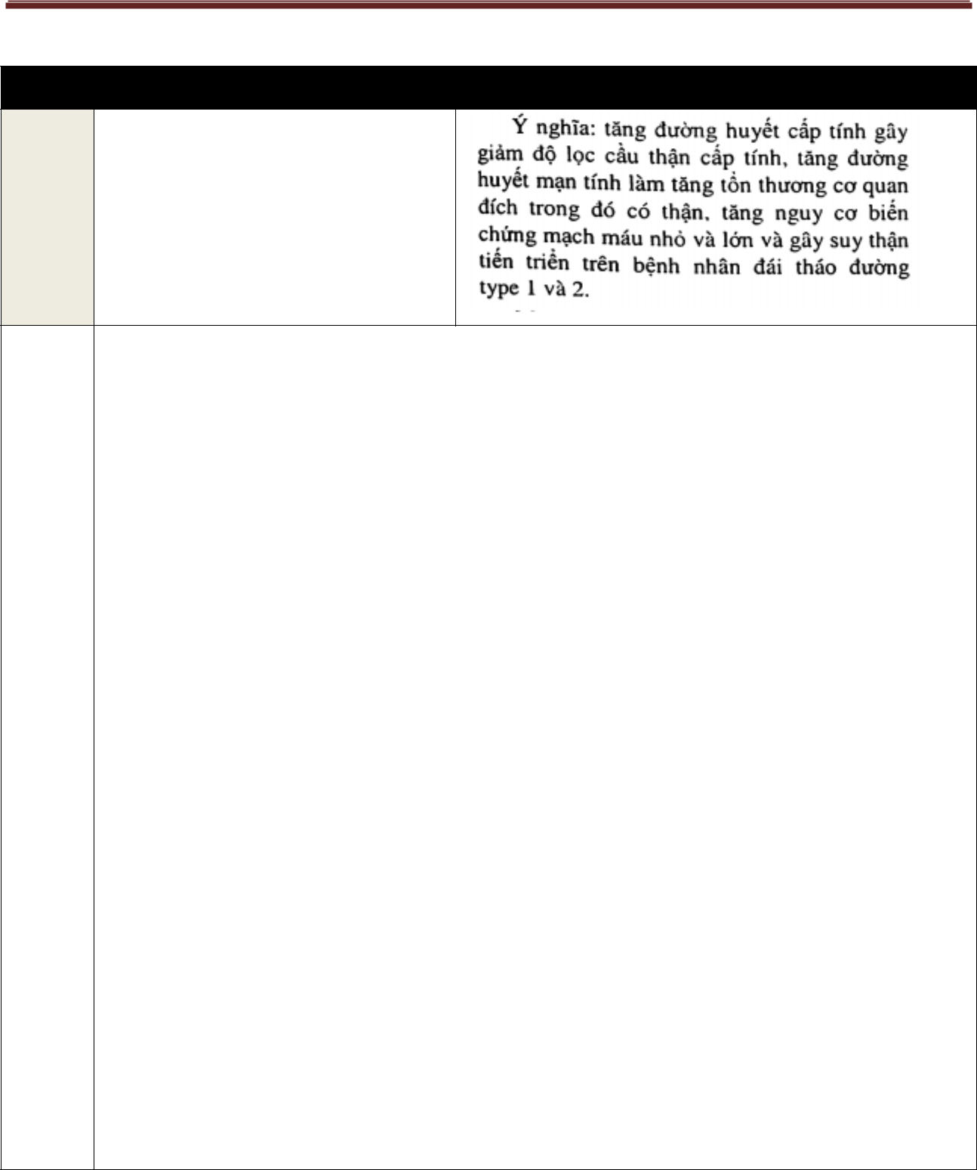

1. **Ổn định đường huyết**

**Lí do** Làm chậm diễn tiến bệnh thận

|  |  |  |  |  |  |  |  |
| --- | --- | --- | --- | --- | --- | --- | --- |
|  |  | **Mục** |  | - HbA 1C # 7% | | |  |
|  |  |  | - HbA 1C > 7%, ở bn có nguy cơ hạ đường huyết cao ( lớn tuổi hay bỏ bữa ) | | |  |
|  |  | **tiêu** |  |  |
|  |  |  |  |  |  |  |
|  |  | **kiểm** |  | - Không dùng metformin khi GFR | **< 60ml/ph** |  |  |
|  |  |  | *( SUB: Bệnh nhân suy thận nặng thường chán ăn, thứ 2 bệnh nhân suy thận nặng* | | |  |
|  |  | **soát** |  |  |
|  |  |  | *thường ăn kiêng do sợ  dễ hạ đường huyết )* | | |  |
|  |  |  |  |  |
|  |  |  |  |  |  |  |  |
|  |  |  |  | **SGK: note dùng thuốc** | | |  |
|  |  |  |  | GFR > 60 : insulin + thuốc hạ đường huyết uống | | |  |
|  |  |  |  | GFR < 60 : thận trọng với thuốc hạ đường huyết | | |  |
|  |  |  |  | + Chlorpropamide : gây hạ đường huyết kéo dài trên BN suy thận | | |  |
|  |  |  |  | + Metformin : nhiễm toan acid lactic và KHÔNG DÙNG khi GFR < 60 | | |  |
|  |  | **Cụ** |  | + Thiazolidinedone ( Rosiglitazone, Pioglitazone ) : tăng tái hấp thu muối nước  quá | | |  |
|  |  |  | tải tuần hoàn | | |  |
|  |  | **thể** |  |  |
|  |  |  | + Insulin : giảm thải | | |  |
|  |  |  |  |  |
|  |  |  |  |  dùng liều thấp để kiểm soát đường huyết | | |  |
|  |  |  |  | Hạ đường huyết trên BN CKD rất nguy hiểm và có thể kéo dài nhiều ngày nên theo dõi | | |  |
|  |  |  |  | sát BN và tích cực tìm nguyên nhân cũng như tích cực điều trị | | |  |
|  |  |  |  | - **Liều:** xem slide Bệnh thận – ĐTĐ của cô Bích Hương đi kèm. | | |  |
|  |  |  |  |  | | |  |
|  |  |  |  | - FPG ( đường huyết đói ) | | |  |
|  |  | **Theo** |  | - A1C | | |  |
|  |  | **dõi** |  | - Tình trạng DD và tiết chế | | |  |
|  |  |  |  | - Tình trạng rối loạn tiêu hoá | | |  |
|  |  |  |  |  |  |  |  |



Page 22

Tử Đằng

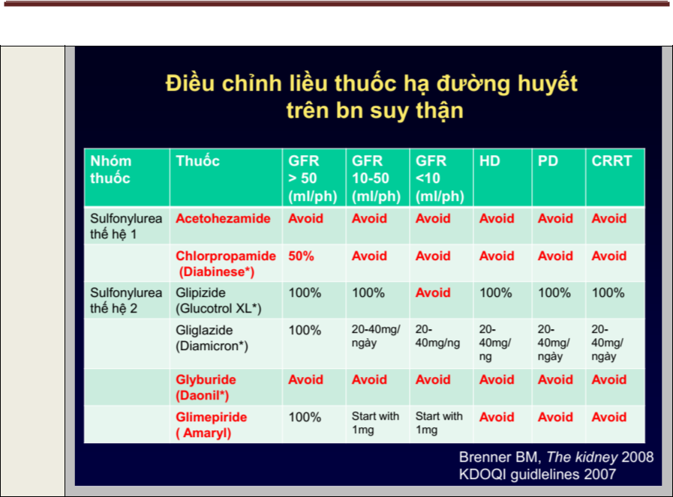

**Chú thích**



**3.1. Thay đổi lối sống – chế độ ăn tiết chế**

|  |  |  |  |  |  |  |  |  |
| --- | --- | --- | --- | --- | --- | --- | --- | --- |
|  |  | **Đối** |  |  | Áp dụng cho mọi bn THA có BTM | | |  |
|  |  | **tượng** |  |  |  |
|  |  |  |  |  |  |  |  |
|  |  |  |  |  |  |  |  |  |
|  |  | **Mục** |  |  | Giảm HA, giảm nguy cơ tim mạch | | |  |
|  |  | **tiêu** |  |  |  |
|  |  |  |  |  |  |  |  |
|  |  |  |  |  |  | |  |  |
|  |  |  |  |  | - Chế độ ăn DASH | | |  |
|  |  |  |  |  | - Giảm hết đường, lipid, đạm | | |  |
|  |  | **Nội** |  |  | + Giảm mỡ bão hòa và cholesterol | | |  |
|  |  |  |  | + Giảm carbohydrate trên bn ĐTĐ | | |  |
|  |  | **dung** |  |  |  |
|  |  |  | + | | Giảm đạm 0,8g/Kg/ngày khi GFR <30ml/ph (GĐ 4,5) | |  |
|  |  |  |  |  |
|  |  |  |  |  | - Giảm Kali khi GFR <30ml/ph | | |  |
|  |  |  |  |  | - Giảm muối Na<2g, NaCl< 5g (giống STC) | | |  |
|  |  |  |  |  |  | |  |  |
|  |  |  |  |  | **Chế độ ăn DASH: ko dùng cho GFR <30 ( GĐ 4,5 )** | | |  |
|  |  | **Cụ thể** |  |  |  | | |  |
|  |  |  |  | Na, Ca, K, P, đạm, lipid, chất xơ | | (ko có dường, lấy chất xơ bù zô cho no) |  |
|  |  |  |  |  | - Giảm muối NaCl <6g/ngày | | |  |
|  |  |  |  |  | - Giảm Calci | | |  |
|  |  |  |  |  |  |  |  |  |



Page 23

Tử Đằng



|  |  |  |  |  |  |  |
| --- | --- | --- | --- | --- | --- | --- |
|  |  |  |  | - Tăng muối Kali > 4g/ngày (*) | |  |
|  |  |  |  | *( nội dùng này: Ưu tiên cho tim mạch, còn thận giai đoạn cuối là không dùng được )* | |  |
|  |  |  |  | - Tăng phosphate 1,7g/ngày (*) | |  |
|  |  |  |  | *( Tăng các sản phẩm từ sữa, phô mai, tuy nhiên bệnh nhân suy thận nặng lại không thải được* | |  |
|  |  |  |  | *phospho, làm ảnh hưởng chuyển hoá muối khoáng, tổn thương xương và rối loạn thăng bằng* | |  |
|  |  |  |  | *kiềm toan)* | |  |
|  |  |  |  | - Nhiều rau, củ, trái cây, tăng chất xơ | |  |
|  |  |  |  | - Giảm thịt đỏ, tăng cá, tăng protein thực vật | |  |
|  |  |  |  | - Giảm béo, không transfat | |  |
|  |  |  |  |  *chế độ DASH : áp dụng chung cả BN có bệnh thận lẫn tim mạch* | |  |
|  |  |  |  | **SUB** | |  |
|  |  |  |  | - Đánh giá bệnh nhân có ăn mặn không: hỏi đi ăn ngoài có vừa miệng không, hỏi ăn cơm | |  |
|  |  |  |  | trong bệnh viện có vừa miệng không? | |  |
|  |  |  |  | - Bệnh nhân tìm trên Internet:đọc thấy bảo kiêng ăn thịt, nhưng lại không bảo kiêng ăn muối, | |  |
|  |  | **Chú** |  | nhưng thực tế là cần kiêng cả ăn muối, để tăng hiệu quả thuốc hạ áp, ( vì ACEI trên chế độ ít | |  |
|  |  |  | muối sẽ tăng tính nhạy cảm, không cần dùng liều cao, hiệu quả kiêng muối còn hơn dùng lợi | |  |
|  |  | **thích** |  |  |
|  |  |  | tiểu, giảm muối sẽ giảm xơ hoá, giảm protein niệu) .Nhưng giảm muối khó vì phải thay đổi cả | |  |
|  |  |  |  |  |
|  |  |  |  | mâm cơm gia đình  cần đồng thuận của gia đình, nhưng việc này dễ nếu giải thích "một khi | |  |
|  |  |  |  | gia đình có người bệnh thận thì nguy cơ bệnh thận gia tăng ở những người còn lại" thay đổi | |  |
|  |  |  |  | lối sống sớm thì giảm nguy cơ tim mạch và nguy cơ thận. | |  |
|  |  |  |  | - Giảm độ mặn xuống sẽ tăng vị đắng lên khó chấp nhận giảm ăn mặn. | |  |
|  |  |  |  | **3.2. Thay đổi lối sống – mức độ sinh hoạt và vận động** |  |  |
|  |  |  | |  |  |  |
|  |  | **Đối** |  | Áp dụng cho mọi bn THA có BTM | |  |
|  |  | **tượng** |  |  |
|  |  |  |  |  |  |
|  |  |  |  |  |  |  |
|  |  | **Mục** |  | Giảm HA, giảm nguy cơ tim mạch | |  |
|  |  | **tiêu** |  |  |
|  |  |  |  |  |  |
|  |  |  |  |  |  |  |

* Bỏ hút thuốc lá

**Nội**- Giảm uống rượu

**dung**- Giảm cân về cân nặng lý tưởng

* **Họat động thể lực** (20 phút/ngày)(*) :30 ph/ngày x 5 ngày/tuần

Lợi ích vận động đúng mức:

- Giảm HA, giảm bệnh tim

**Cụ thể** - Phòng ngừa ĐTĐ 2, kiểm soát tốt đường huyết

* Giảm cân trên BN béo phì
* Phòng ngừa loãng xương
* Nâng cao chất lượng cuộc sống, cải thiện sự dẻo dai giảm tử vong



Page 24

Tử Đằng

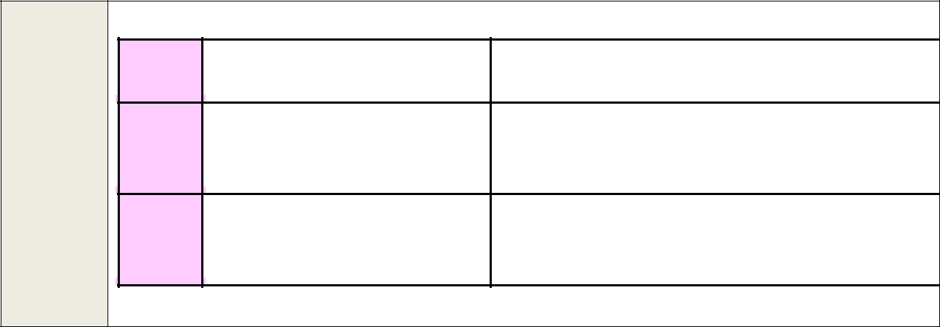

Mức độ vận động : Suy thận mạn nặng chỉ vận động NHẸ.

|  |  |  |
| --- | --- | --- |
| Nhẹ | Vận động nhẹ, ko đổ mồ hôi | Đi bộ chậm, quét nhà, chơi golf |
| Trung | Vận dụng cơ bắp, cảm giác | Làm việc nhà nặng (lau nhà, cọ rửa nhà), |
| bình | nóng người, thở nhanh | làm vườn nặng (cuốc), cưa, trộn hồ, |
| Nặng | Vận động nặng gây vã mồ | Chơi thể thao chạy bộ, chơi đá banh, bơi lội, |
|  | hôi, thở dốc | tennis, aerobics, leo núi |

**\***

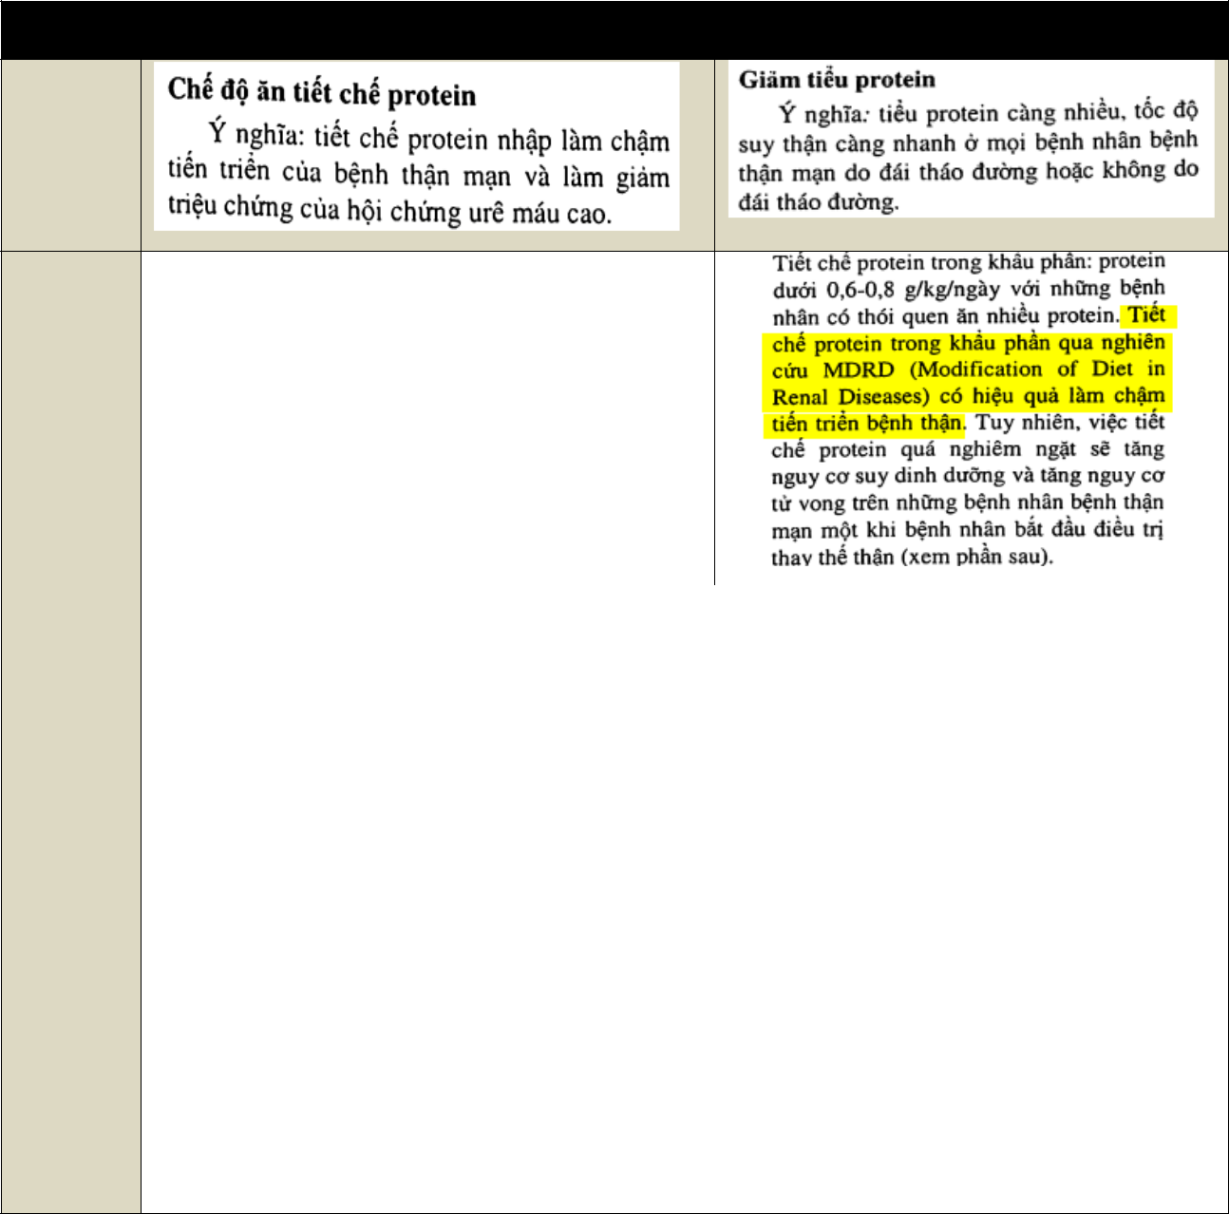

**4. Giảm tiểu đạm – chế độ ăn tiết chế Protein ( SGK)**

**Lí do**

* Mục tiêu:

|  |  |  |  |  |  |  |  |  |  |  |
| --- | --- | --- | --- | --- | --- | --- | --- | --- | --- | --- |
|  |  | - Đạm niệu < 0.5g/24h | | | | | | | |  |
|  | **Giảm** |  |
|  |  |  |  |  |  |  |  |  |  |
|  | **tiểu** | • | Biện pháp : | | | | | | |  |
|  | **đạm** |  |
|  | - Kiểm soát tốt HA,Đường huyết, bệnh thận | | | | | | | |  |
|  |  |  |
|  |  | căn nguyên | | | | | | | |  |
|  |  |  |  | | | | | | |  |
|  |  | • | Mục tiêu | | | | | | |  |
|  |  |  | |  | |  |  | |  |  |
|  |  | - Tiết chế protein trong khẩu phần | | | **< 0,6 - 0,8 g/kg/ngày** | | | trước giai đoạn điều trị thay | |  |
|  |  |  | |  | | |  | | |  |
|  |  | thế thận. Nếu BN có tiểu protein cần | | | | **cộng thêm lượng protein mất qua nước tiểu** | | |  |  |
|  |  | trong 24h  nên làm đạm niệu 24h ( tùy theo nguy cơ SDD, sự dung nạp của Bn, | | | | | | | |  |
|  |  | mức độ tiểu protein, giai đoạn BTM). | | | | | | | |  |
|  | **Chế độ** |  |
|  | - Nghiên cứu lượng protein nhập và thói quen ăn uống của BN trước khi áp dụng chế | | | | | | | |  |
|  | **ăn tiết** |  |
|  | độ tiết chế. | | | | | | | |  |
|  | **chế** |  |
|  | - Vào gđ 5, nhu cầu nhập protein tự nhiên giảm, dễ SDD do thiếu protein  tăng nguy | | | | | | | |  |
|  | **protein** |  |
|  | cơ tử vong khi *bắt đầu điều trị* *thay thế* *thận*. Nên: | | | | | | | |  |
|  |  |  |
|  |  |  |  |  |  |  |  |  |  |  |

* BN chạy thận nhân tạo :Tăng Protein nhập **0,9** **– 1 g/kg/ngày**
* BN thẩm phân phúc mạc định kỳ : Tăng Protein nhập **1** **– 1,2 g/kg/ngày**
  + Biện pháp :



Page 25

Tử Đằng



* Dùng 50% protein có giá trị sinh học cao
* Tăng protein thực vật, giảm protein động vật.
* Vẫn đảm bảo tổng lượng nhập 30 – 35 kcal/kg/ngày qua việc cung cấp khẩu phần Glucid và Lipid.

**Chú**

**thích**

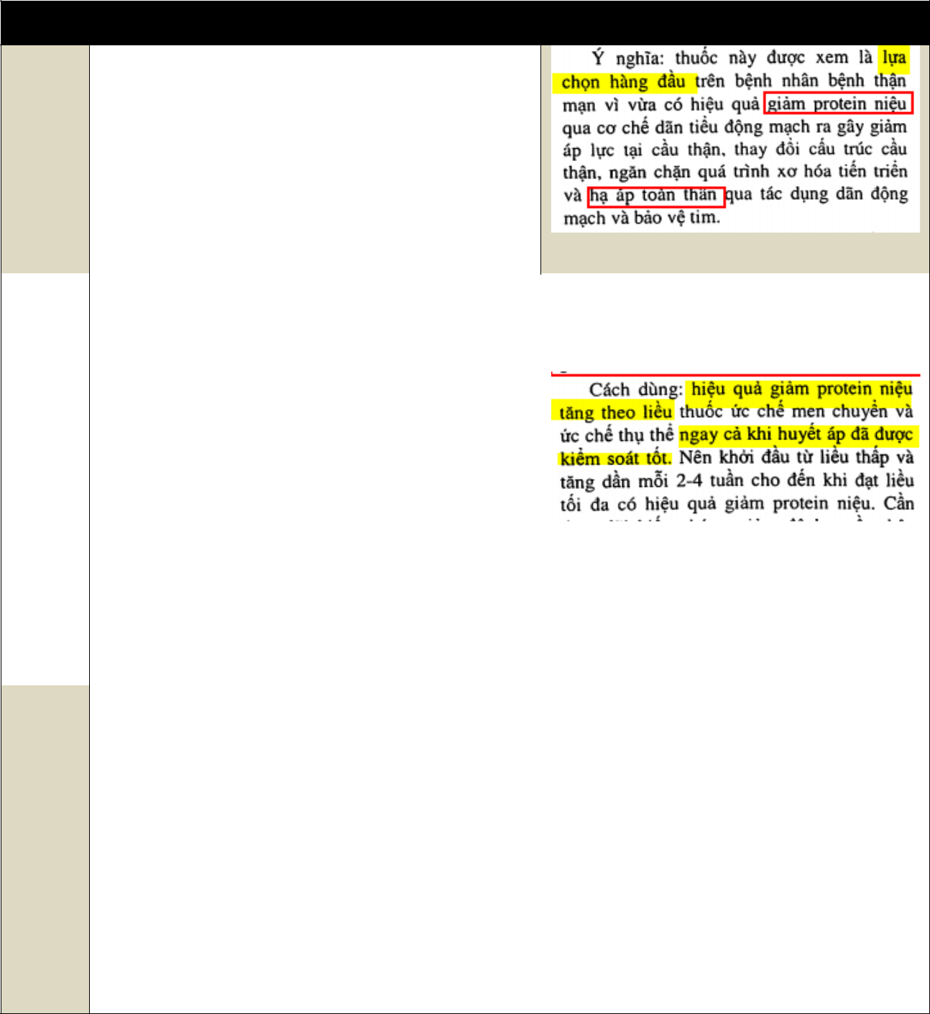

* 1. **Thuốc ức chế RAAS ( SGK )**
* Ổn định HA qua tác dụng dãn ĐM , bảo vệ

|  |  |  |  |  |  |  |  |  |  |  |
| --- | --- | --- | --- | --- | --- | --- | --- | --- | --- | --- |
|  |  |  |  | tim . | |  |  |  |  |  |
|  |  | **Lí do** |  |  |  |  |  |
|  |  |  | - Bảo vệ thận đặc hiệu: giảm protein niệu qua | | | | |  |  |
|  |  |  |  |  |  |
|  |  |  |  | cơ chế dãn tiểu ĐM ra . | | | | |  |  |
|  |  | |  |  |  |  |  |  |  |  |
|  |  | **Mục** |  | - Đạt được mức protein niệu cũng như mức HA mục tiêu ( ở trên ) | | | | | |  |
|  |  | **tiêu** |  |  |
|  |  |  |  |  |  |  |  |  |  |
|  |  |  |  |  |  |  |  |  |  |  |
|  |  |  |  |  | • | Cách dùng: | | |  |  |
|  |  |  |  | - Khởi động từ liều thấp , tăng dần mỗi 2 – 4 | | | | |  |  |
|  |  |  |  | tuần cho đến khi đạt liều tối đa có hiệu quả | | | | |  |  |
|  |  | **Cụ** |  | giảm protein niệu. | | | | |  |  |
|  |  |  | - Cần theo dõi biến chứng cấp ( suy thận, | | | | |  |  |
|  |  | **thể** |  |  |  |
|  |  |  | tăng kali máu ) mỗi khi tăng liều : trên đối | | | | |  |  |
|  |  |  |  |  Nhưng khi BN đã điều trị thay thế |  |
|  |  |  |  | tượng lớn tuổi ,suy tim, ĐTĐ. | | | | |  |
|  |  |  |  | thận thì nhóm này có thể sử dụng lại |  |
|  |  |  |  |  | • | CCĐ: | | |  |
|  |  |  |  |  | để bảo vệ tim mạch, thận ghép. |  |
|  |  |  |  | - khi STC, tăng K+ máu, GĐ5, hẹp ĐM thận. | | | | |  |
|  |  |  |  |  |  |
|  |  |  |  |  |  | |  |  |  |  |
|  |  |  |  | - | GĐ tiểu albumin vi lượng | | hoặc chỉ THA mà không có tiêu Albumin vi lượng : | | |  |
|  |  |  |  | + Ưu tiên ACEI. | | | | |  |  |
|  |  |  |  | + Nghiên cứu IRMA 2 năm 2001 : Ramipril và Ibersartan: ACEI và ARB có hiệu quả | | | | | |  |
|  |  |  |  | giảm protein niệu, giảm tiến triển đến giai đoạn toàn phát của bệnh thận ĐTĐ. | | | | | |  |
|  |  | **Chú** |  |  |
|  |  |  |  |  |  |  |  |  |  |
|  |  | **thích** |  | - | GĐ tiểu albumin đại lượng | | | tăng dần đến HCTH ( giai đoạn toàn phát của bệnh thận | |  |
|  |  |  | ĐTĐ): | | | | |  |  |
|  |  |  |  |  |  |

* Ưu tiên ACEI ( đối với ĐTĐ1),
* Ưu tiên : ARB ( đối với ĐTĐ2) : giảm 34% protein niệu, giảm 30% nguy cơ tăng gấp đôi Creatinin và nguy cơ tiến triển đến gđ cuối.



Page 26

Tử Đằng

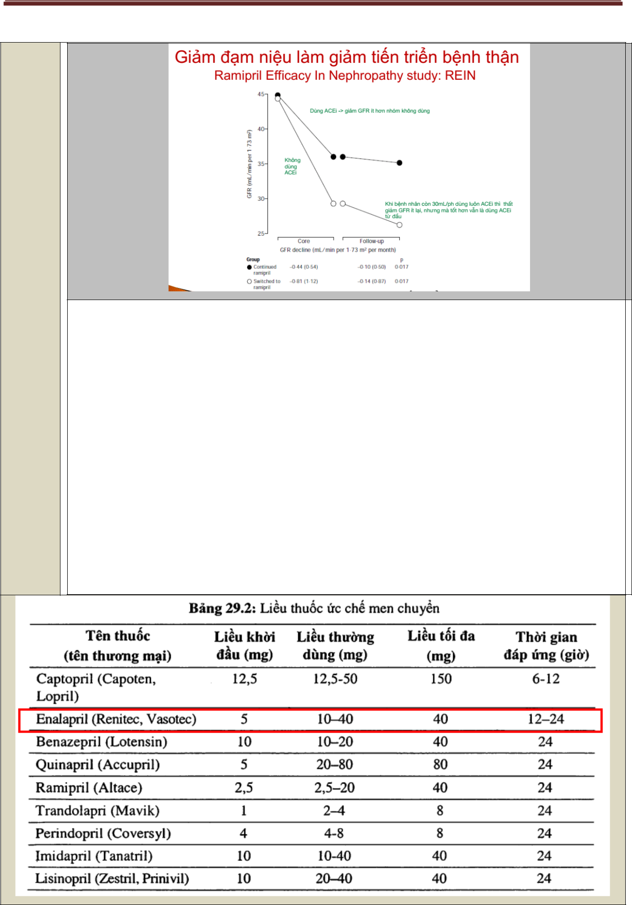

**slide**

**SUB : Ramipril Efficacy In Nephropathy study: REIN**

* Đường chấm tròn đen: Nhóm dùng ACEI
  + giảm GFR ít hơn nhóm không dùng.
* Đường chấm tròn trắng: Nhóm không dùng ACEI
  + giai đoạn follow – up ( khi GFR của BN < 30ml/ph) , thấy dùng ACEI lúc này thì mức giảm GFR ít lại so với dùng ngay từ đầu.

 tốt nhất nên dùng ACEI ngay từ đầu

 ACEI và ARB ưu tiên dùng sớm ở những người có **tiểu đạm** (nếu không tiểu đạm thì vai trò không nhiều) **VÀ KHÔNG SUY THẬN NẶNG.**

 **Ramipril** có hiệu quả làm chậm tiến triển suy giảm GFR trên bn bệnh thận không dođái tháo đường.



Page 27

Tử Đằng

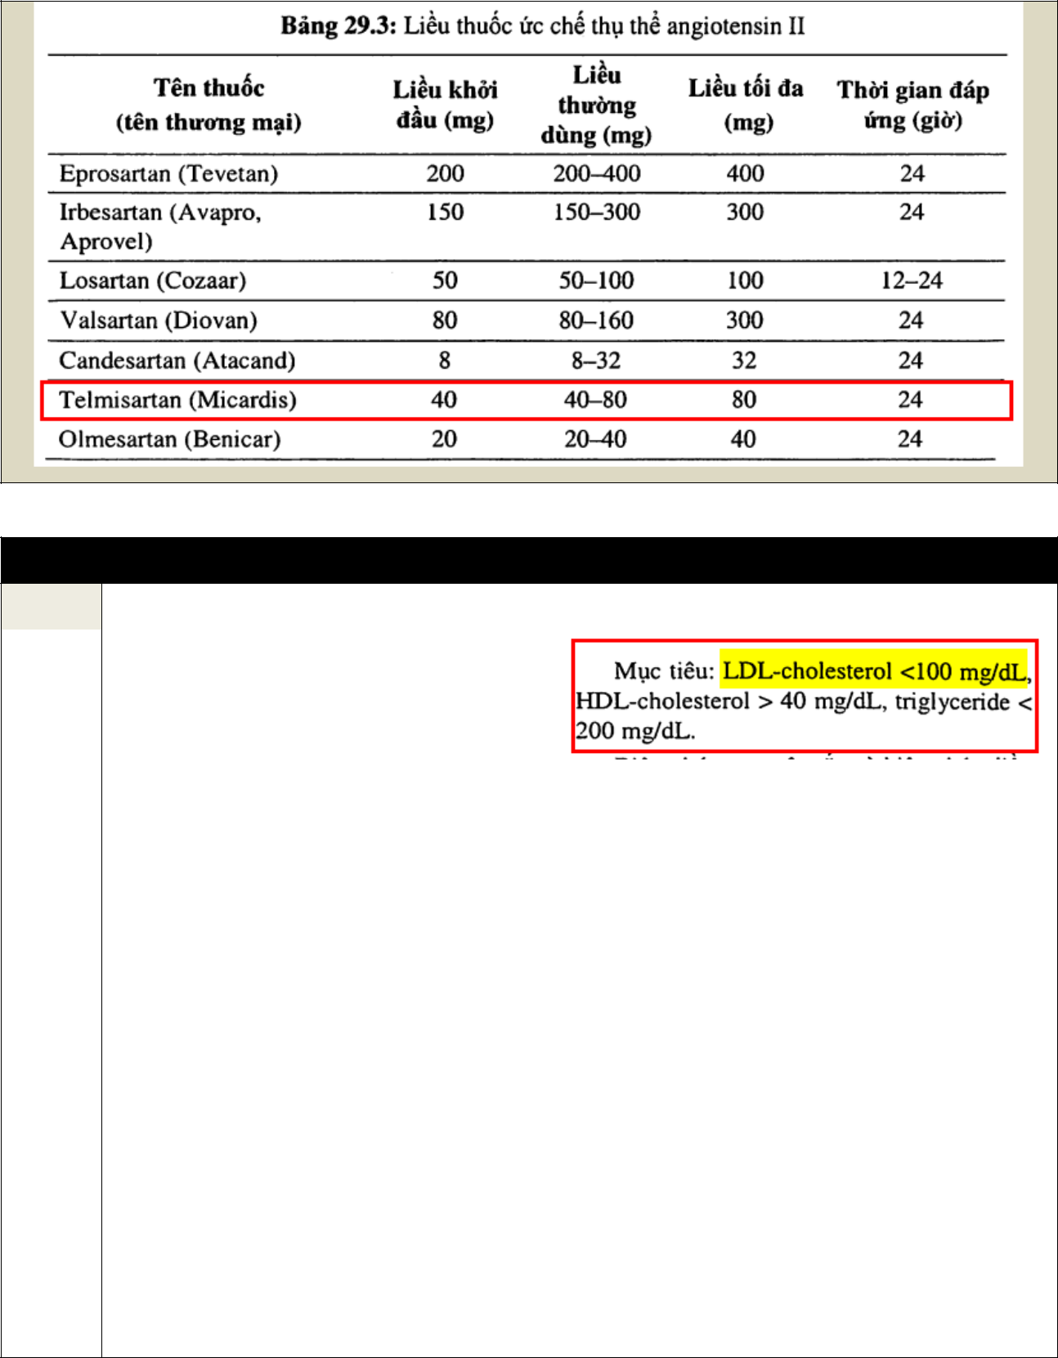

1. **Kiểm soát lipid máu ( SGK )**

**Lí do** Giảm nguy cơ tim mạch

|  |  |  |  |  |  |  |  |
| --- | --- | --- | --- | --- | --- | --- | --- |
|  |  | **Mục** |  | - Không có ngưỡng LDL mục tiêu |  |  |  |
|  |  |  | ( ATP IV 2013 ) |  |  |  |
|  |  | **tiêu** |  |  |  |  |
|  |  |  | - Hình bên là mục tiêu trong SGK. |  |  |  |
|  |  |  |  |  |  |  |
|  |  |  |  |  |  |  |  |
|  |  |  |  | • Nguyên tắc và biện pháp : giống | hướng dẫn chung ở người trưởng thành |  |  |
|  |  |  |  | ( theo ATP – III ) (có vẻ cũ =.=) | |  |  |
|  |  |  |  | - Giảm protein niệu : BN có tăng lipid máu thứ phát ( do tiểu nhiều protein niệu ) | |  |  |
|  |  |  |  | - Thuốc hạ lipid máu : | |  |  |
|  |  |  |  | + Biến chứng ( ly giải cơ vân, tăng men gan,..): tăng khi thận suy và khi phối hợp thuốc. | |  |  |
|  |  |  |  | + BN suy thận : ưu tiên chọn nhóm chuyển hóa qua gan, giảm liều nhóm chuyển hóa | |  |  |
|  |  | **Cụ** |  | qua thận. | |  |  |
|  |  | **thể** |  |  |  |  |  |
|  |  |  |  | • Loại: | |  |  |
|  |  |  |  | + Statin: Atorvastatin (không cần chỉnh liều khi suy thận), Rosuvastatin (chỉnh liều khi | |  |  |
|  |  |  |  | suy thận) | |  |  |
|  |  |  |  | + Fibrate: giảm liều khi GFR <60 ml/phút, ngưng khi <15 ml/phút (trừ gemfibrozil). | |  |  |
|  |  |  |  | Niacin giảm liều khi GFR < 15 | |  |  |
|  |  |  |  |  |  |  |  |



Page 28

Tử Đằng

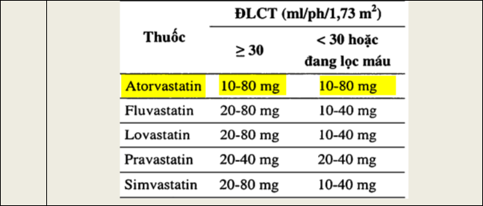

**Chú**

**thích**

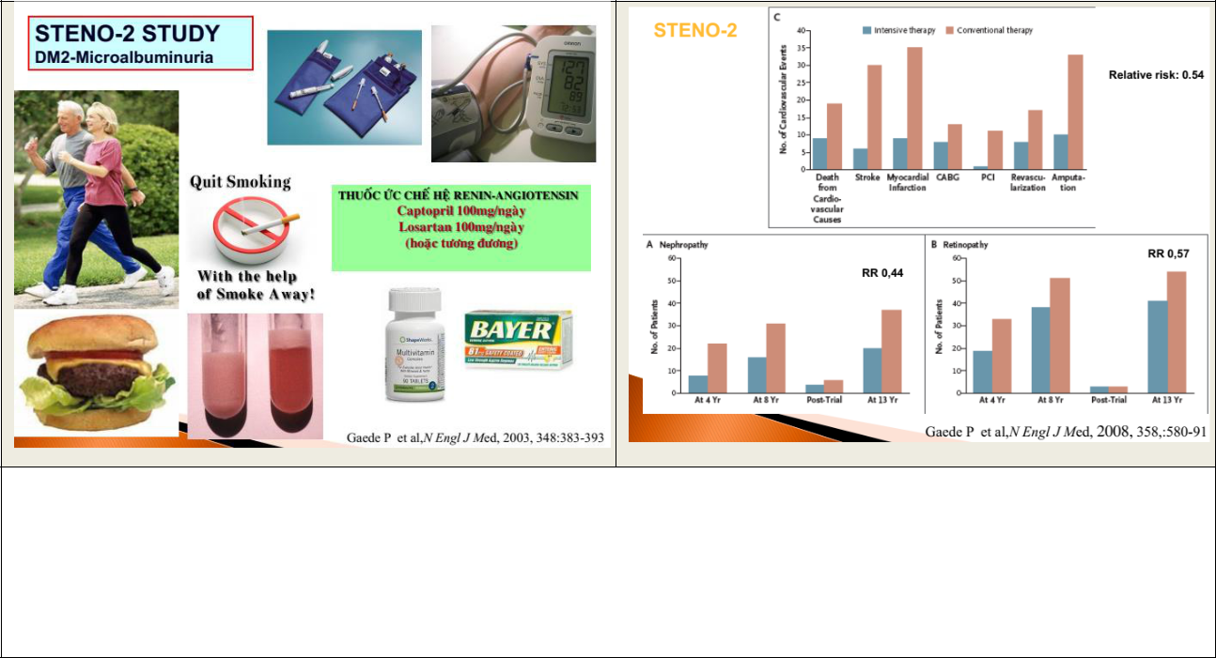

**SUB SLIDE**

NGHIÊN CỨU ĐIỀU TRỊ trên DM2: kiểm soát đường huyết, huyết áp, vận động, tránh mỡ transfat, uống vịtamin, aspirin, ACEI, ARB liều tối đa, bỏ HTL

* mỗi cái cộng dồn lại sau 13 năm giảm được 50% tử vong do thận.
  1. **ĐIỀU TRỊ CÁC BIẾN CHỨNG CỦA BỆNH THẬN MẠN , CỦA HỘI CHỨNG URE HUYẾT CAO**
     1. **Đại cương**



Page 29

Tử Đằng

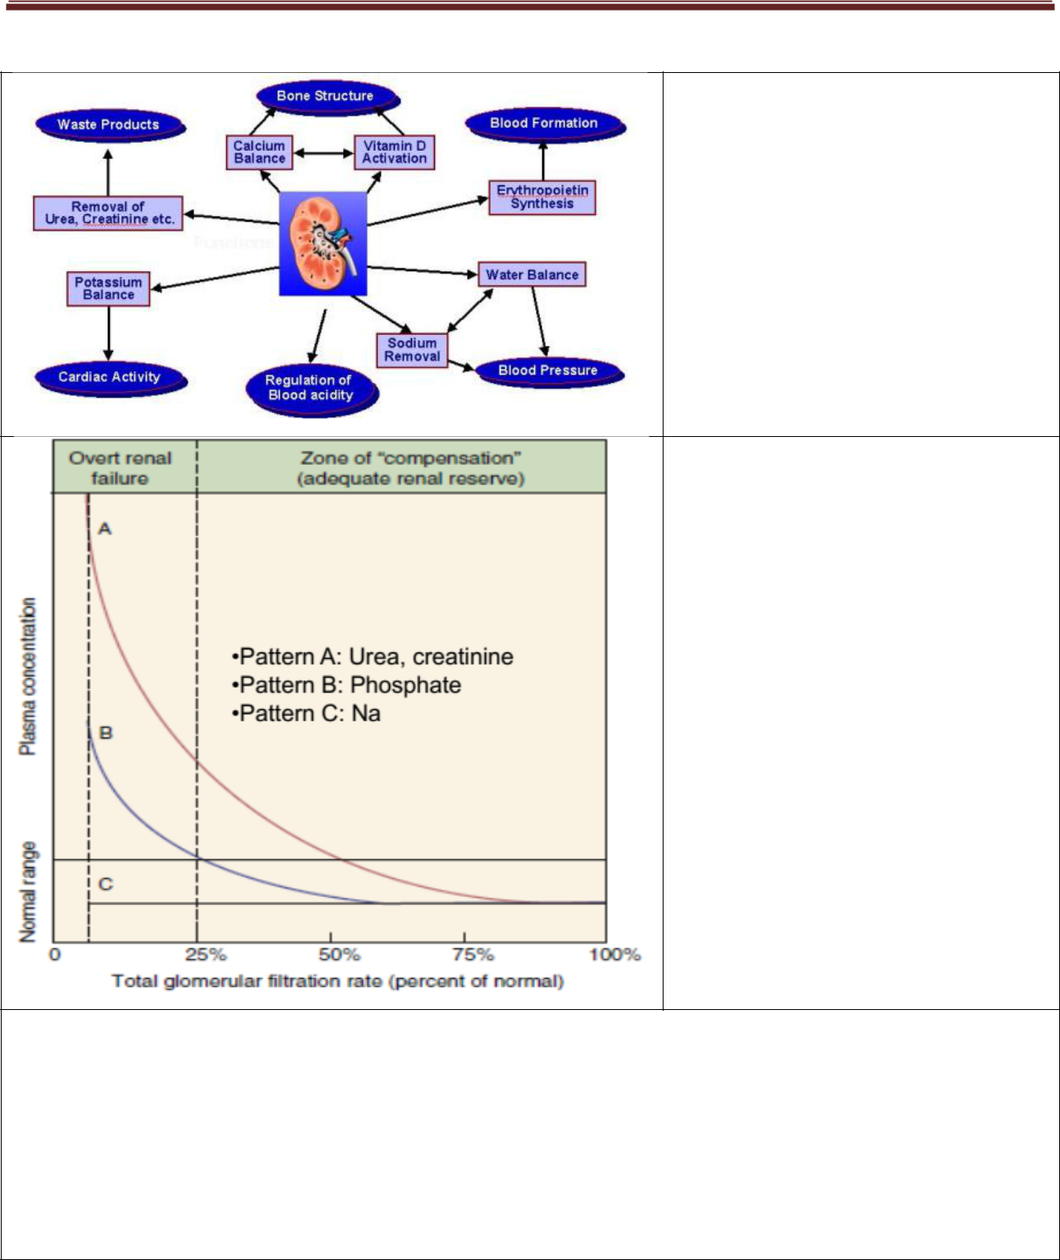

**SUB SLIDE : CÁC CHỨC NĂNG CHÍNH CỦA THẬN**

Trong *bệnh thận mạn*, các chức năng thận *mất dần, không hồi* *phục* theo thời gian.

Chức năng *thải nước* có thể được bảo toàn ở STM giai đoạn cuối

**SUB SLIDE : THẬN CÓ KHẢ NĂNG BÙ TRỪ KHI GFR GIẢM**

**SUB SLIDE : STM GIAI ĐOẠN CUỐI VÀ ĐIỀU TRỊ THAY THẾ THẬN**

* **Định nghĩa STMGĐ Cuối (End stage Renal Disease, ESRD)** là giai đọan nặng nhất của suythận mạn, mà bn không thể sống tiếp nếu *không điều trị* *thay thế* *thận*
* *Không phải mọi* bn suy thận mạn giai đọan cuối đượcđiều trịthay thếthận
* *Tử vong* của bn sau khi điều trịthay thếthận *cao hơn* người bình thường



Page 30

Tử Đằng

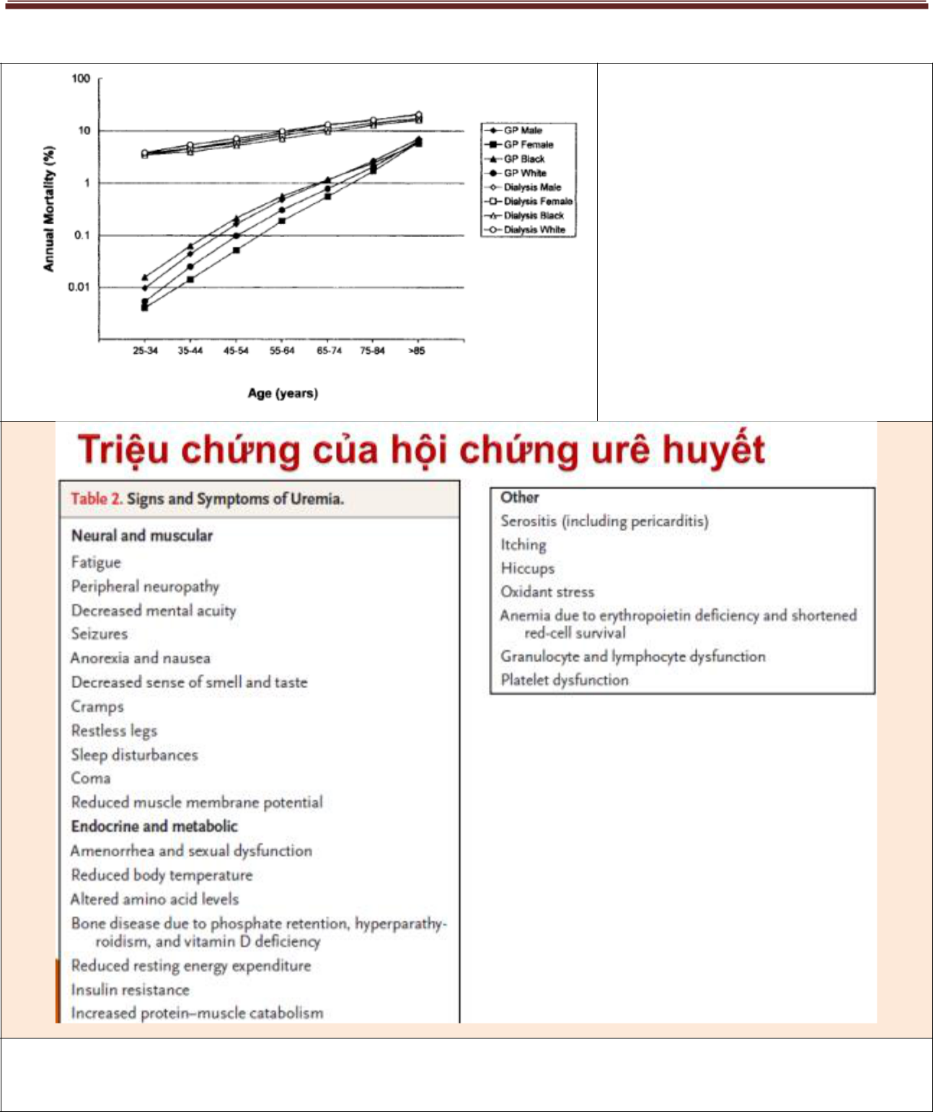

**SUB SLIDE : TỬ VONG DO TIM MẠCH Ở BN STM GIAI ĐOẠN CUỐI ĐANG ĐIỀU TRỊ THẬN NHÂN TẠO SO VỚI CỘNG ĐỒNG**

- Tỷ lệ tử vong do tim mạch ở người trẻ chạy TNT: cao gấp *500* *lần* CĐ.

- ở ngườ > 85t chay TNT: cao gấp ***5 lần*** cộng đồng

**SUB**



Page 31

Tử Đằng

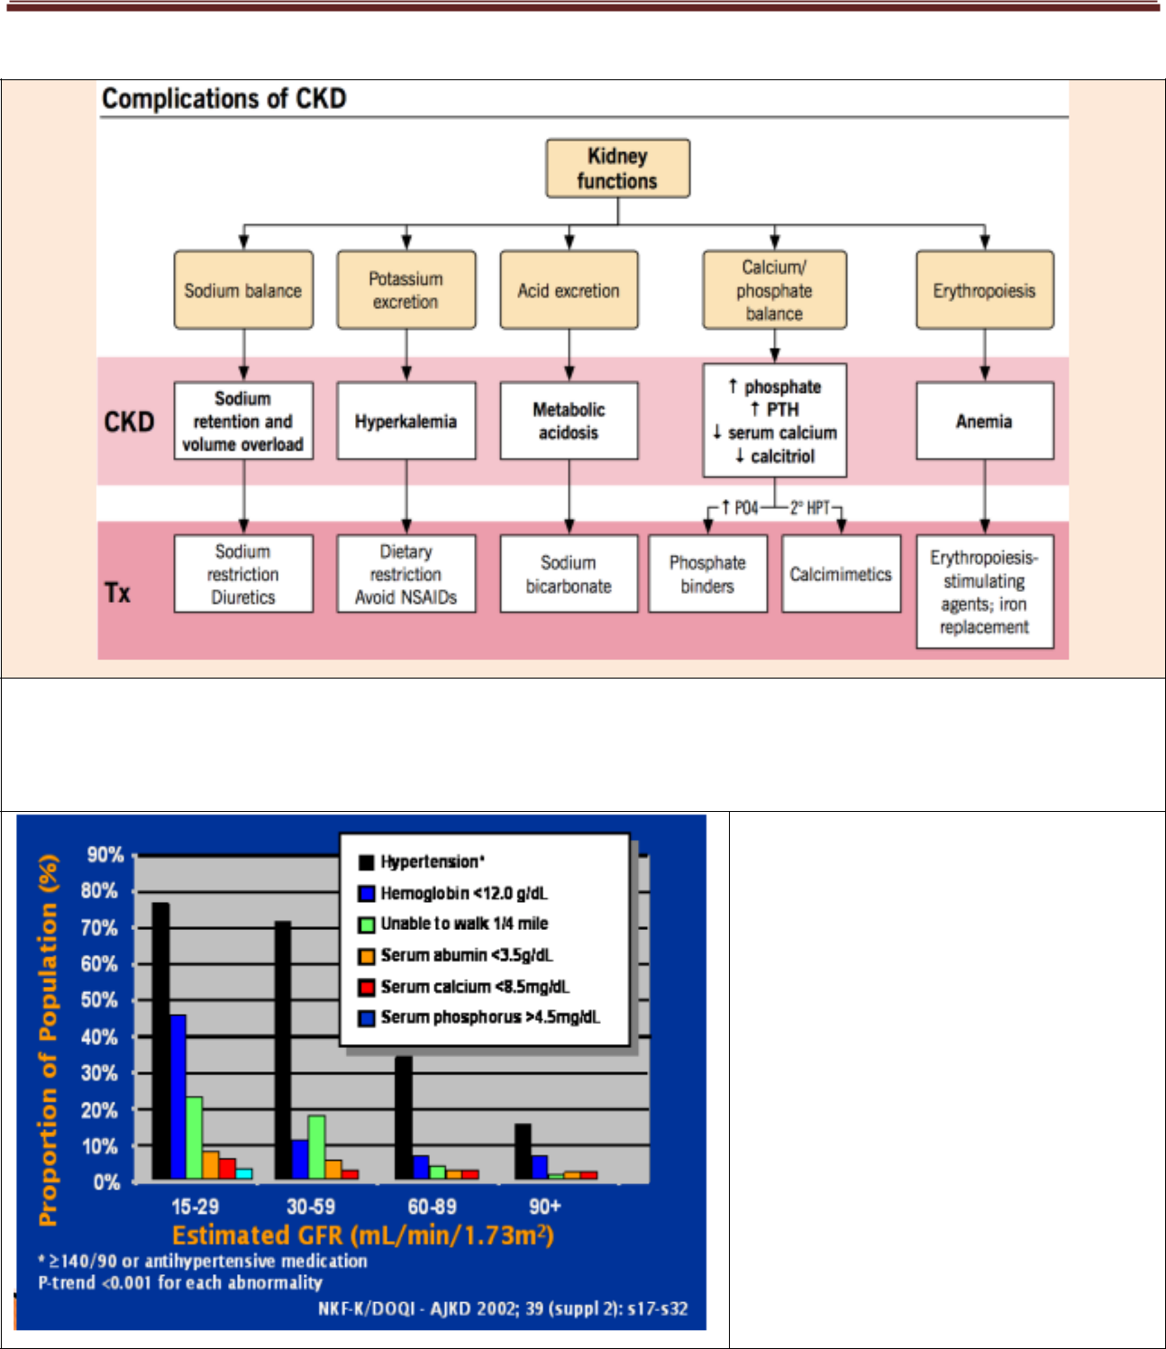

**SUB**

**SUB SLIDE : BIẾN CHỨNG THƯỜNG GẶP THEO GIAI ĐOẠN BỆNH THẬN MẠN**



Page 32

Tử Đằng

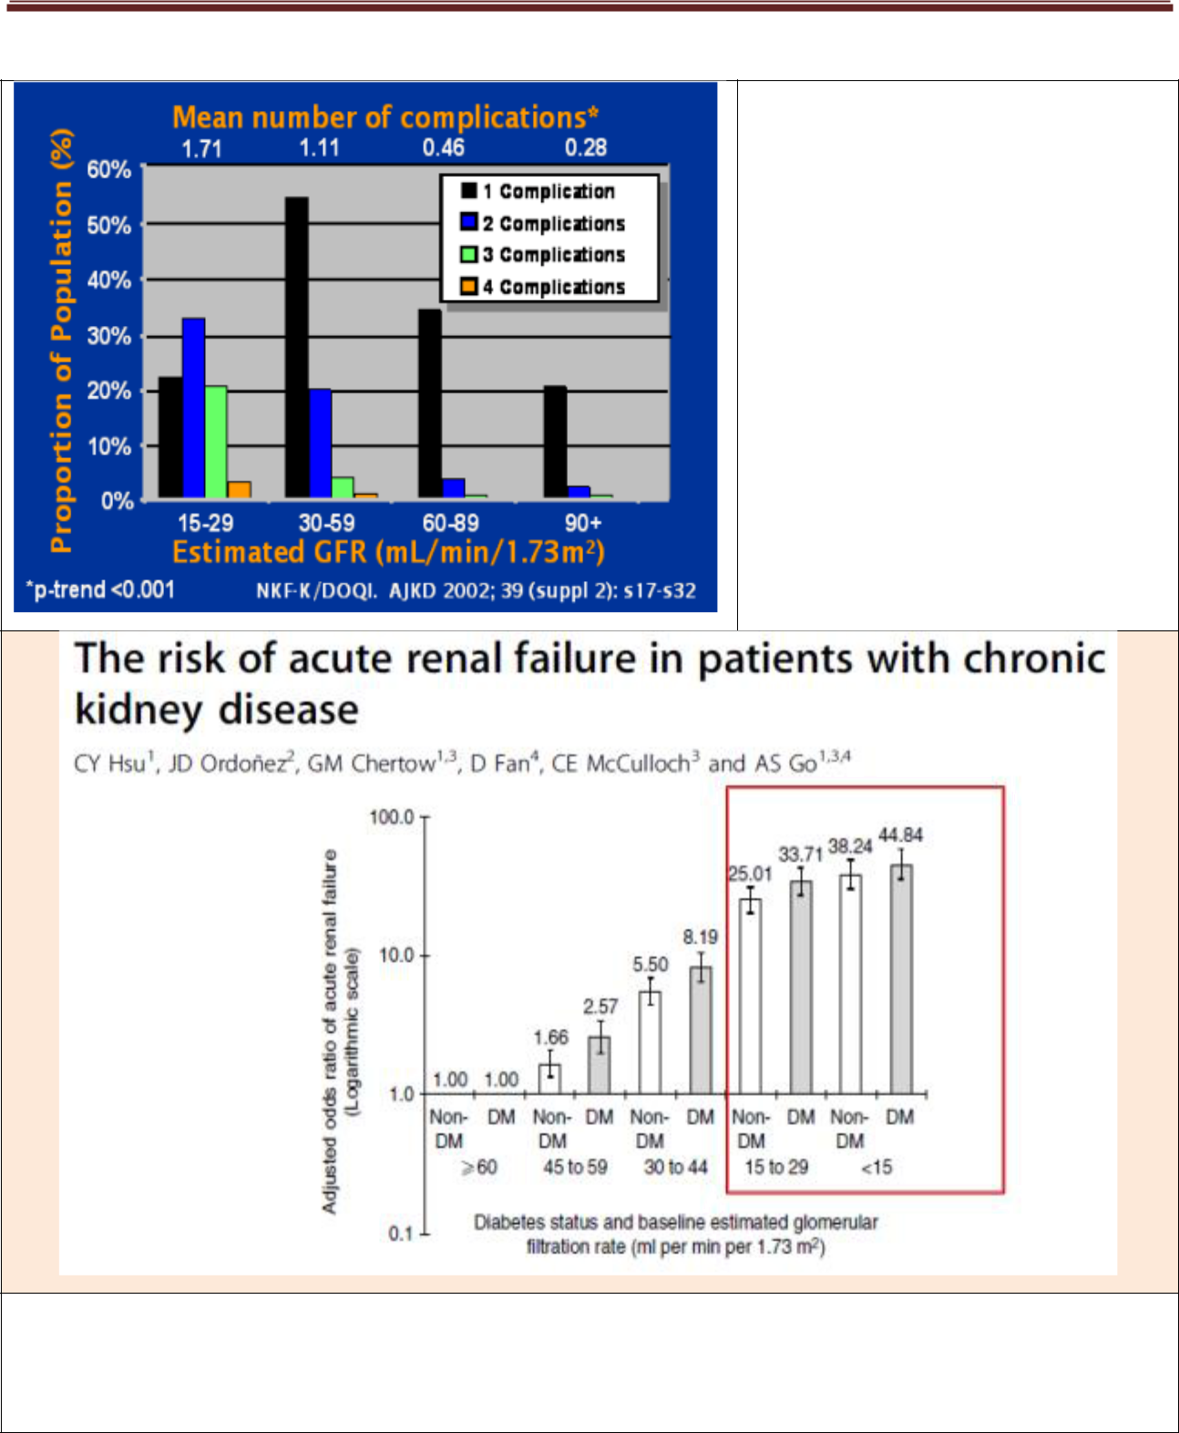

**SUB SLIDE : SỐ BIẾN CHỨNG GIA TĂNG THEO GIAI ĐOẠN CỦA BỆNH THẬN MẠN**

**SUB SLIDE:** Nguy cơ suy thận cấp cần chạy TNTởbn CKD ***tăng theo giai đoạn*** CKD.OR của STC cần TNT ở CKD 4 ***gấp 25 lần*** so với CKD 1-2

|  |  |
| --- | --- |
|  | **2. Điều trị thiếu máu** |
|  |  |
|  | **Điều trị thiếu máu** |
|  |  |
| **Đại** | • Định nghĩa: Thiếu máu là tình trạng thiếu khối lượng hồng cầu và Hb, dẫn đến |
| **cương** | giảm phân phối Oxygen cho mô và cơ quan. |
|  |  |



Page 33

Tử Đằng

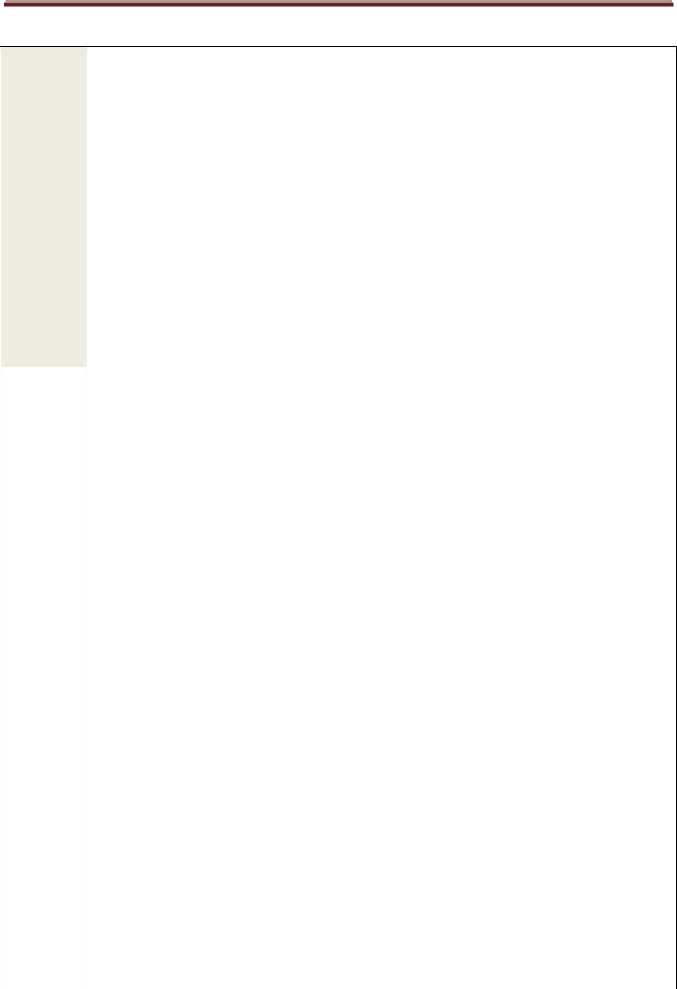

* Hb, Hct thay đổi tùy giới, chủng tộc
  + Thiếu máu khi: ***Hb < 13,5g/dL*** ***ở*** ***nam, < 12g/dL*** ***ở*** ***nữ***
* Tỷ lệ thiếu máu gia tăng khi GFR càng giảm
* Tỷ lệ thiếu máu ở bn ĐTĐ cao hơn không ĐTĐ

**SUB**

* Bn bệnh thận mạn thì Thiếu máu do Erythropoietin giảm: giảm tạo máu
* Nếu thiếu máu mà GFR còn tốt phải tìm nguyên nhân khác không phải thận. Hoặc thiếu máu nhiều quá không tương xứng.

VD: giai đoạn cuối thường Hb = 8 nhưng bệnh nhân chỉ có 5 thì phải tìm thêm

nguyên nhân khác: XHTH, thiếu sắt, KST đường ruột hay bệnh lý khác  làm phết máu ngoại biên.

|  |  |  |  |  |  |  |  |
| --- | --- | --- | --- | --- | --- | --- | --- |
|  |  |  |  |  |  |  |  |
|  |  |  |  |  | - Giảm sx erythropoietin tại tủy xương |  |  |
|  |  | **Cơ chế** |  |  | - Tán huyết do hội chứng uré huyết cao |  |  |
|  |  | **thiếu** |  |  | - Xuất huyết do hội chứng uré huyết cao, | - Đẳng sắt đằng bào  do STM |  |
|  |  |  |  |  |  |  |
|  |  | **máu ở** |  |  | viêm loét đường tiêu hóa *(Vk chuyển ure* | - HC nhỏ : thiếu sắt hoặc có chảy máu rỉ |  |
|  |  |  |  | *thành amoniac  chất độc cho đường* |  |  |
|  |  | **BN STM** |  |  | rã |  |
|  |  |  |  | *tiêu hoá )* |  |  |
|  |  |  |  |  | ** BN đầu bài :** |  |
|  |  |  |  |  | - Suy dinh dưỡng, thiếu đạm |  |
|  |  |  |  |  | - Thiếu nguyên liệu: Fe, folic acid, vit | - Đánh giá lại liều EPO ( có thể ko đủ) - |  |
|  |  |  |  |  | B12 | - Thiếu máu do nguyên nhân khác đi |  |
|  |  |  |  |  | - Ngộ độc nhôm *( Do dùng để* *thải* | kèm (suy thân gây tán huyết, xuất huyết, |  |
|  |  |  |  |  | *phospho)* | suy dinh dưỡng, thuốc thải phospho, |  |
|  |  |  |  |  | - Suy tủy dòng hồng cầu do EPO | EPO liều cao)  đánh giá dinh dưỡng ( |  |
|  |  |  |  |  | ( pure red cell aplasia) | protein máu, Albumin máu), bilan sắt |  |
|  |  |  |  |  | **Thiếu máu hồng cầu đằng sắc đẳng** |  |  |
|  |  |  |  |  | **bào** |  |  |
|  |  |  |  |  |  |  |  |

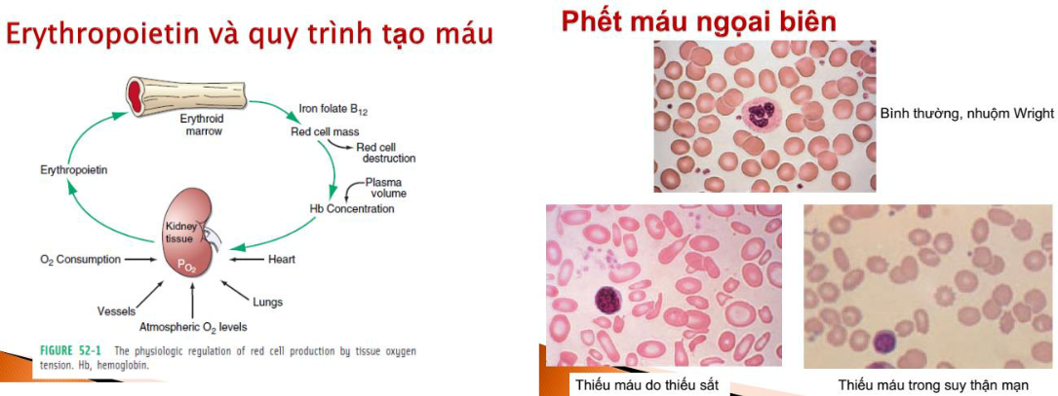

Page 34

Tử Đằng



|  |  |  |  |  |  |  |
| --- | --- | --- | --- | --- | --- | --- |
|  |  |  |  | - Liều khởi đầu *tiêm dưới da*: **80-120u/Kg/tuần** | |  |
|  |  |  |  | ( điền hình 6000 ui/tuần chia làm 2-3 liều ) | |  |
|  |  |  |  | - Liều khổi đầu *tiêm mạch*: **120-180u/Kg/tuần** | |  |
|  |  |  |  | ( điền hình 9000 ui/tuần chia làm 3 liều) | |  |
|  |  |  |  | *SUB: Hai cách : đã chạy thận làm IV, chưa chạy thận thì SC, liều IV nhiều hơn* | |  |
|  | **Cụ thể** | |  | *khoảng 30%. Lọ 2000ui: 200k/lọ* | |  |
|  |  |  |  |  |  |  |
|  | **( HỌC** |  |  |  |  |  |
|  |  |  |  | - Hb mục tiêu **11-12g/L**, ko quá 13g/L ( TE và NL )  *lên quá dễ* *THA, tai biến* | |  |
|  | **THUỘC )** | |  |  |
|  |  |  |  | - Nếu Hct tăng **< 2%** trong 2-4 tuần, tăng liều EPO 50% | |  |
|  |  |  |  | - Nếu Hct tăng **< 9%** trong 4 tuần, hoặc đạt Hb mục tiêu, giảm EPO 25% | |  |
|  |  |  |  |  *Cách nhớ: 2+2+4=8* | |  |
|  |  |  |  | - Theo dõi Hct/Hb mỗi 1-2 tuần trong quá trình chỉnh liều mỗi 2-4 tuần khi ổn định | |  |
|  |  |  |  | hoặc gần đạt Hb mục tiêu. | |  |
|  |  |  |  |  |  |  |
|  |  |  |  |  | 1) Bổ sung Fe: |  |
|  |  |  |  |  | - Trước và trong khi dung EPO |  |
|  |  |  |  |  | ( ~ Ferritin >500 ng/ml, TSAT > 30% ) |  |
|  |  |  |  |  | - Đường dùng : uống hoặc tiêm nếu ko dung |  |
|  |  |  |  |  | nạp sắt uống. |  |
|  | **Chú** | |  |  | 2) EPO: |  |
|  |  |  |  |  |
|  | **thích** | |  |  | - Sau khi đánh giá dự trữ sắt |  |
|  |  |  | - Loại: EPO tái tổ hợp, ngoài ra còn dạng |  |
|  | **SGK** | |  |  |  |
|  |  |  | Darbopoetin – alpha dùng 1 tháng 1 lần. |  |
|  |  |  |  |  |  |
|  |  |  |  |  | - Thiếu máu đề kháng EPO do nhiều nguyên |  |
|  |  |  |  |  | nhân : thiếu sắt, NT, viêm cấp hoặc mạn, |  |
|  |  |  |  |  | cường cận giáp nặng, mất máu mạn hoặc |  |
|  |  |  |  |  | mất máu qua thận nhân tạo, bệnh ác tinh, |  |
|  |  |  |  |  | bệnh lý Hb. |  |
|  |  |  |  |  |  |  |

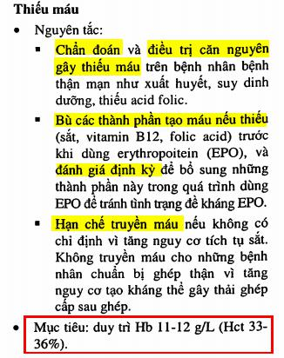

1. **Điều trị Rối loạn chuyển hóa Canxi – Phospho và Cường tuyến cận giáp thứ phát ( SGK )**



Page 35

Tử Đằng

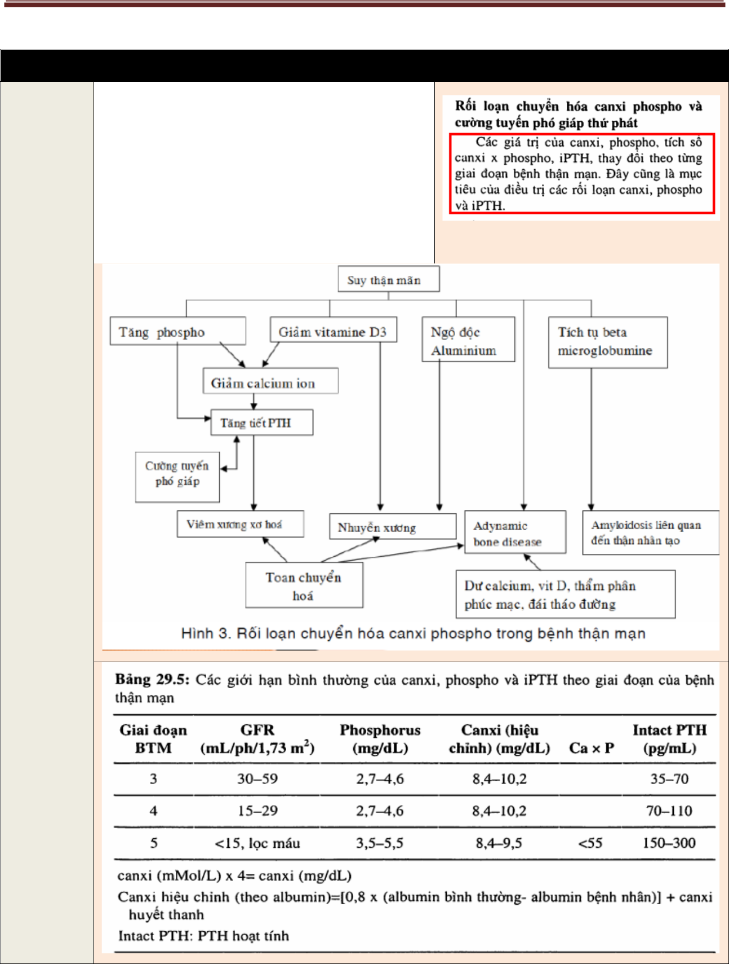

**Điều trị RL chuyển hóa Ca – P , cường cận giáp TP**

SUB: Tăng giữ phospho có thể do thiếu D3, kèm theo tăng do thận giảm thải qua thận. Trường hợp này có cho Ca vô không (nghe không rõ) Tăng Phospho, thiếu D3  thường làm giảm Ca.

Nội trú thi Ca-phospho, thi tốt nghiệp ko học

**Đại**

**cương**



Page 36

Tử Đằng



|  |  |  |  |  |
| --- | --- | --- | --- | --- |
|  |  |  | **LÍ DO ĐIỀU TRỊ** |  |
|  |  |  | Rối loạn CH Calci-phospho gây: |  |
|  |  |  | - Cường cận giáp thứ phát |  |
|  |  |  | - Tổn thương xương do mất khoáng |  |
|  |  |  | - Lắng đọng phức hợp calci-phospho ngoài xương gây hoại tử mô, vôi hoá mạch máu. |  |
|  |  |  | **MỤC TIÊU** |  |
|  |  |  | - GĐ 3,4: 2.7-4.6 mg/dL |  |
|  |  |  | -GĐ5: |  |
|  | **Điều trị** |  | + Phospho 3.5-5.5 mg/dl |  |
|  |  |  |  |
|  | **tăng** |  | + Ca x P <55 mg2/dL2 (Calci mg/dl = Calci mmol/l x 4) |  |
|  |  | **BIỆN PHÁP** |  |
|  | **phospho** |  |  |
|  |  | - Giảm khẩu phần phospho (sữa, trứng) còn 0.8-1 g/d |  |
|  |  |  | - Dùng thuốc gắn kết phospho để giảm phospho: kèm theo bữa ăn |  |
|  |  |  | + Nếu Calci thấp: dùng loại chứa calci (calci carbonate) |  |
|  |  |  | + Nếu Calci BT hoặc cao: dùng loại không chứa calci: Sevelamer |  |
|  |  |  | - Dùng Al(OH)3 < 4 tuần khi tăng phosphate nặng >7 mg/dl |  |
|  |  |  | - Cắt tuyến cận giáp |  |
|  |  |  | **THEO DÕI** |  |
|  |  |  | - Phospho máu |  |
|  |  |  | - Tích số Ca x P |  |
|  |  |  |  |  |
|  |  |  | **NGUYÊN TẮC** |  |
|  |  |  | Tìm và điều trị nguyên nhân gây hạ Ca. |  |
|  |  |  | Hạ Ca thường là TP sau tăng Phosphat, giảm 1,5 dihydrocholecalciferol, giảm nhập Ca |  |
|  |  |  | **MỤC TIÊU** |  |
|  |  |  | Duy trì Ca trong giới hạn bình thường theo giai đoạn BTM |  |
|  |  |  | Calci hiệu chỉnh = [0.8 x (Albumin BT – Albumin BN) + Calci huyết thanh |  |
|  |  |  | - GĐ 3,4: 8.4-10.2 mg/dL |  |
|  | **Điều trị** |  | - GĐ 5: 8.4-9.5 mg/dL |  |
|  | **hạ Calci** |  | **BIỆN PHÁP** |  |
|  |  |  | - Kiểm soát tăng phospho: |  |
|  |  |  | + Calci carbonate trong bữa ăn |  |
|  |  |  | + Bù calci cấp cứu nếu có TCLS hạ calci |  |
|  |  |  | - Không tăng phospho: |  |
|  |  |  | + Bù calci ngoài bữa ăn |  |
|  |  |  | + Dùng Calcitriol nếu BN thiếu Calcitriol |  |
|  |  |  | **THEO DÕI :** Calci máu |  |
|  |  |  |  |  |



Page 37

Tử Đằng

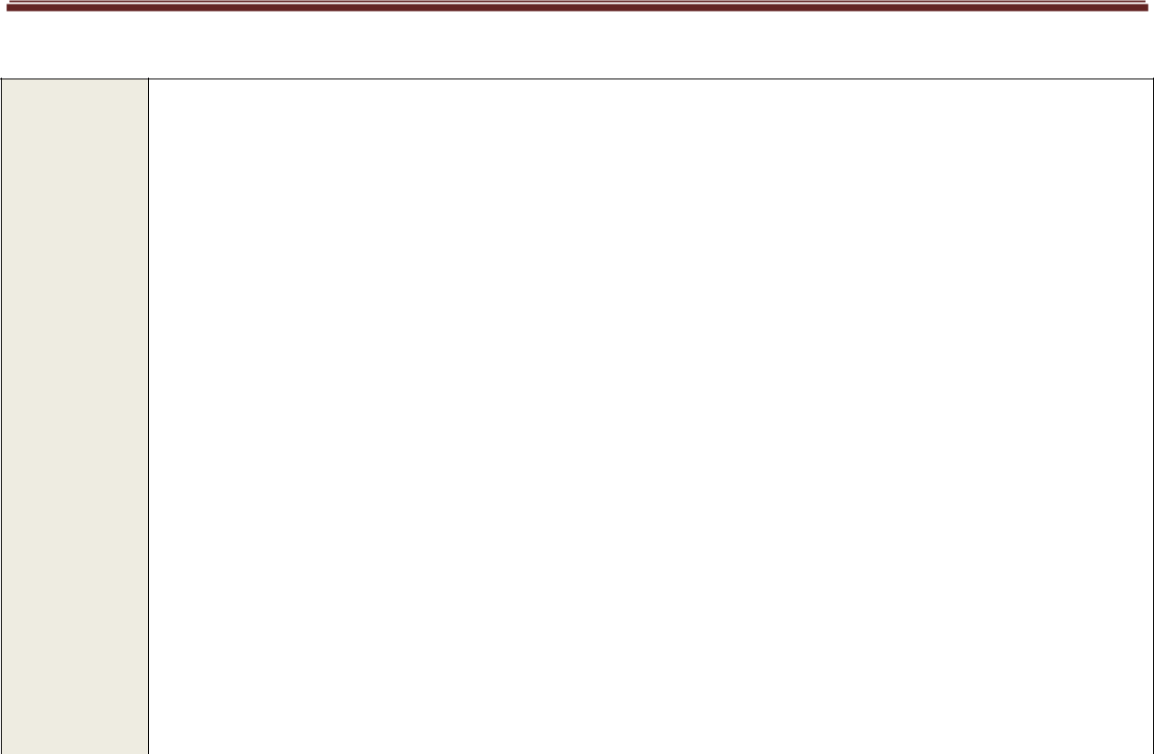

**Điều trị**

**cường**

**cận giáp**

**LÍ DO**

Cường cận giáp gây:

* Viêm xương xơ nang: nếu XH tạo bướu nâu trong xương
* Xơ hoá tuỷ: thiếu máu kém đáp ứng EPO

**MỤC TIÊU**

* Duy trì PTH trong khoảng : 150 – 300 pg/ml
* Tránh phì đại tuyến giáp : sẽ làm RL chuyển hóa Ca – P trở nên khó kiểm soát

**BIỆN PHÁP**

* Calcitriol:
  + Mục đích:
    - Trực tiếp: ức chế bài tiết PTH
    - Gián tiếp: tăng tái hấp thu Calci ở ruột
  + Liều: 0.25 g/ngày
* Chế phẩm của Calcitrol như Paracanxitoin có hiệu quả ƯC bài tiết PTH mà ít tăng Ca
* Cắt tuyến cận giáp nếu kém đáp ứng với điều trị nội khoa

**THEO DÕI :** iPTH

|  |  |  |  |  |
| --- | --- | --- | --- | --- |
|  |  |  | **4. Điều trị rối loạn nước – điện giải ( SGK )** |  |
|  |  |  |  |  |
|  |  |  | **LÍ DO :** Ổn định cân bằng nước |  |
|  | **Điều** |  | **BIỆN PHÁP** |  |
|  | **chỉnh** |  | - Uống H2O theo nhu cầu |  |
|  |  |  |  |
|  | **cân** |  | - Tránh dùng lợi tiểu quá mức gây mất H2O |  |
|  |  | - Tiết chế H2O nếu BN hạ Na+ máu |  |
|  | **bằng** |  |  |
|  |  | **THEO DÕI** |  |
|  |  |  |  |
|  | **nước** |  | - Khám LS: khát nước, không mồ hôi, TM cổ xẹp, hạ HA tư thế |  |
|  |  |  | - Cân nặng, CVP, Ion đồ theo dõi Na+ máu mỗi 2 ngày |  |
|  |  |  |  |  |
|  |  |  | **LÍ DO:** K+ tăng gây RL nhịp, rung thất, ngưng tim |  |
|  |  |  | **BIỆN PHÁP ( cụ thể ở bài STC )** |  |
|  |  |  | - Phòng ngừa : khẩu phần tiết chế kali, tránh dùng thuốc tăng Kali |  |
|  |  |  | - Điều trị : |  |
|  | **Điều trị** |  | + Ngưng thuốc , thức ăn làm tăng kali. |  |
|  | **tăng K+** |  | + Lợi tiểu gây mất Kali |  |
|  |  |  | + Resin : trao đổi Kali ( sodium polystyren ) |  |
|  |  |  | + Điều trị toan chuyển hóa |  |
|  |  |  | - Không đáp ứng điều trị nội  điều trị thay thế thận |  |
|  |  |  | **THEO DÕI :** ECG, Đường huyết mỗi 2h |  |
|  |  |  |  |  |



Page 38

Tử Đằng



**Điều trị Toan chuyển hóa**

**NGUYÊN TẮC**

Điều trị khi Bicarbonate huyết tương < 16 mEq/L

**BIỆN PHÁP ( cụ thể ở bài STC )**

* Dùng Natri Bicarbonate ( uống ) , liều 0,5 mEq/kg/ngày
* Mục tiêu : duy trì HCO3 trong khoảng 20 – 22 mMol/L  tránh tăng dị hóa protein và tổn thương xương do toan chuyển hóa mạn

**THEO DÕI :** ECG, Đường huyết mỗi 2h

|  |  |  |  |  |
| --- | --- | --- | --- | --- |
|  |  |  | **5. Điều chỉnh liều thuốc - Điều trị suy tim sung huyết ( SGK )** |  |
|  |  |  |  |  |
|  |  |  | **LÍ DO** |  |
|  |  |  | - Các thuốc không được thải qua thận gây tác dụng kéo dài. |  |
|  | **Chỉnh** |  | - Các thuốc gây độc thận |  |
|  | **liều** |  | **BIỆN PHÁP** |  |
|  | **thuốc** |  | - Ưu tiên thuốc >70% thải qua gan |  |
|  |  |  | - Các thuốc CCĐ: Metformin, Meperidine, thuốc viên hạ ĐH thải qua thận, NSAID |  |
|  |  |  | - Các thuốc cần chỉnh liều: KS, hạ áp, hạ lipid máu, chống loạn nhịp |  |
|  |  |  |  |  |
|  |  |  | **LÍ DO:** suy tim gây OAP |  |
|  | **Điều trị** |  | **BIỆN PHÁP** |  |
|  | **suy tim** |  | - Điều trị yếu tố thúc đẩy: thiếu máu, NT, THA, ăn mặn |  |
|  |  | - Chú ý : Digoxin chuyển hóa qua thận  dễ tích tụ . Ngộ độc digoxin thì thận nhân tạo với |  |
|  | **sung** |  |  |
|  |  | màng lọc thông thường không lọc ra được  biện pháp Hemoperfusion dùng với than hoạt |  |
|  |  |  |  |
|  | **huyết** |  | mới có hiệu quả. |  |
|  |  |  | - Dùng Digitoxin thay cho Digonxin ( vì Digitoxin chuyển hóa qua gan ) |  |
|  |  |  |  |  |

**6. Liên quan giữa bệnh thận mạn và bệnh lý tim mạch**

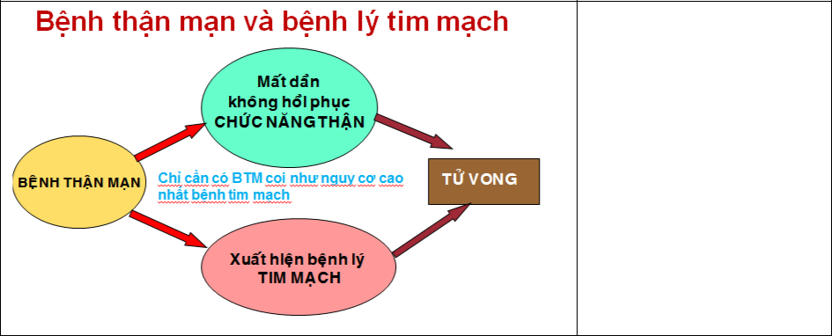

SUB

Đa số bn bệnh thận mạn tử vong trước khi vào STMgĐ cuối



Page 39

Tử Đằng

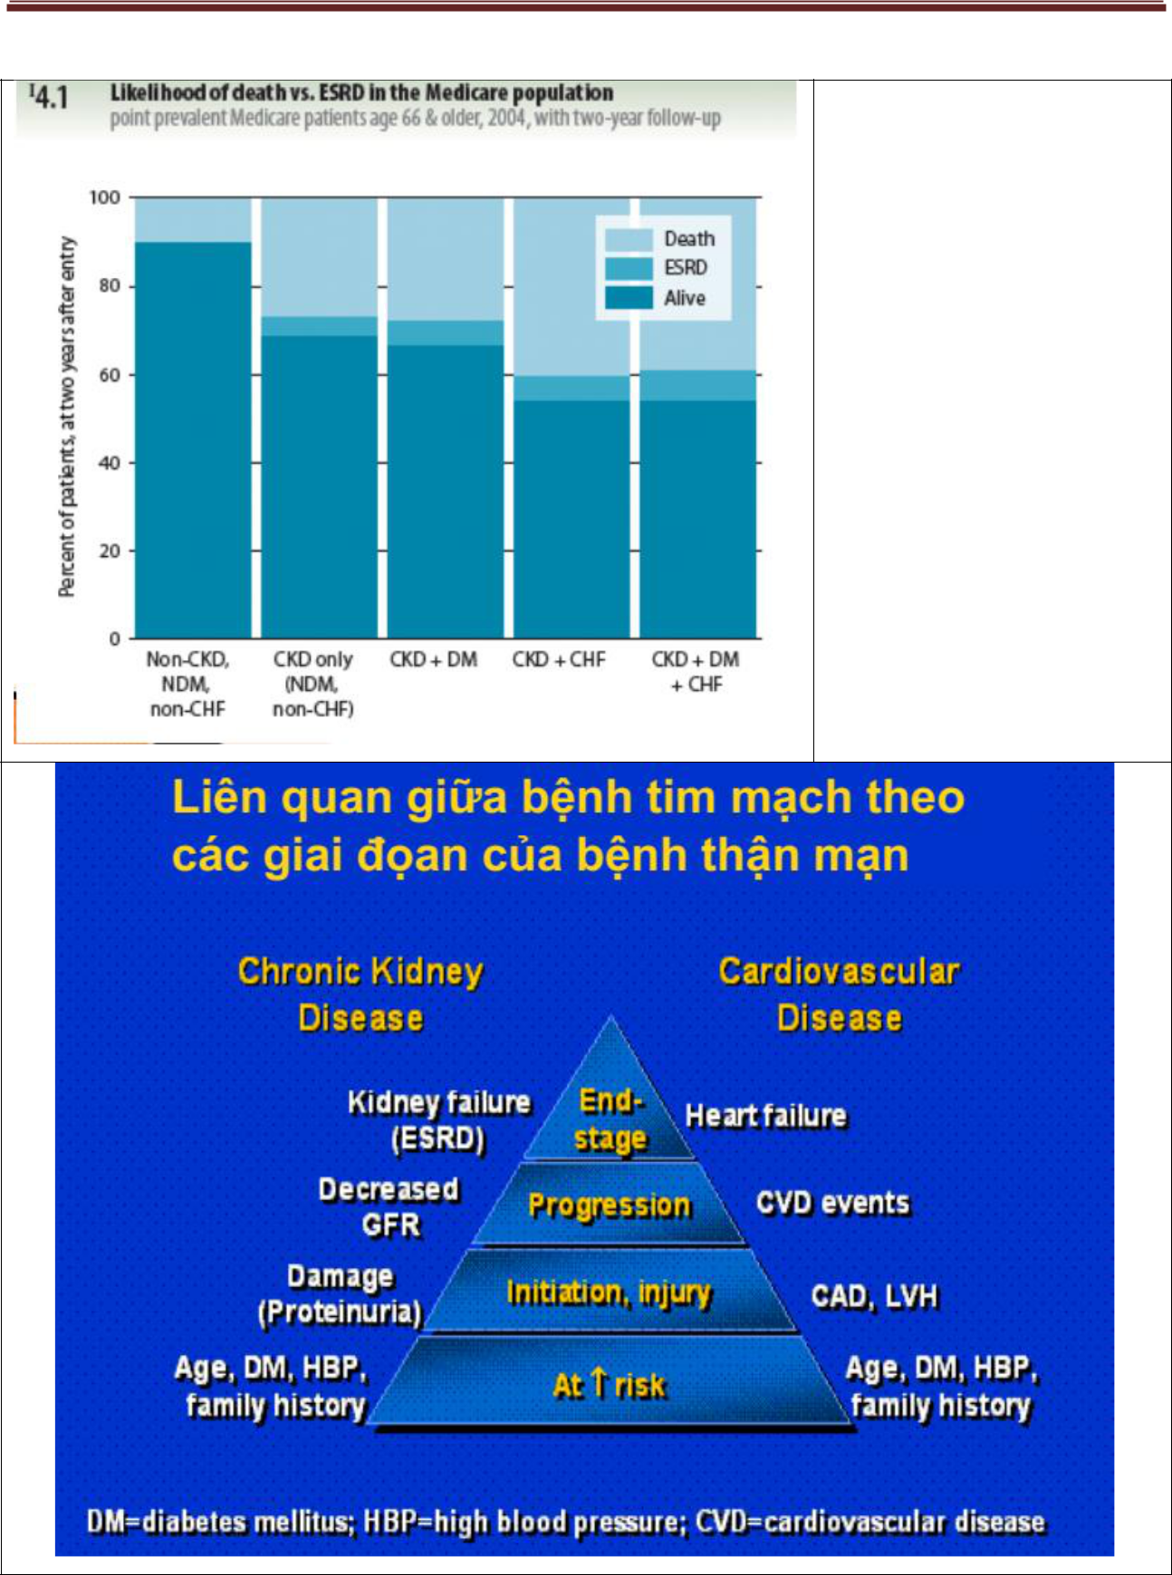

**SUB SLIDE : DIỄN TIẾN ĐẾN STM GIAI ĐOẠN CUỐI HOẶC TỬ VONG TRƯỚC ĐÓ**

* BN bệnh thận chết do suy tim và bệnh tim mạch nhiều nhất.

**CKD là yếu tố nguy cơ tim mạch cao,** ởbệnh nhân nàycó thêm YTNC tim mạch khác như : thiếu máu, tiểu đạm, dư homocystein, ngộ độc ure.

* Bệnh thận mạn BẤT KỂ có hay không có YTNC tim mạch nào khác cũng là bệnh nhân có nguy cơ tử vong do tim mạch cao NHẤT.



Page 40

Tử Đằng

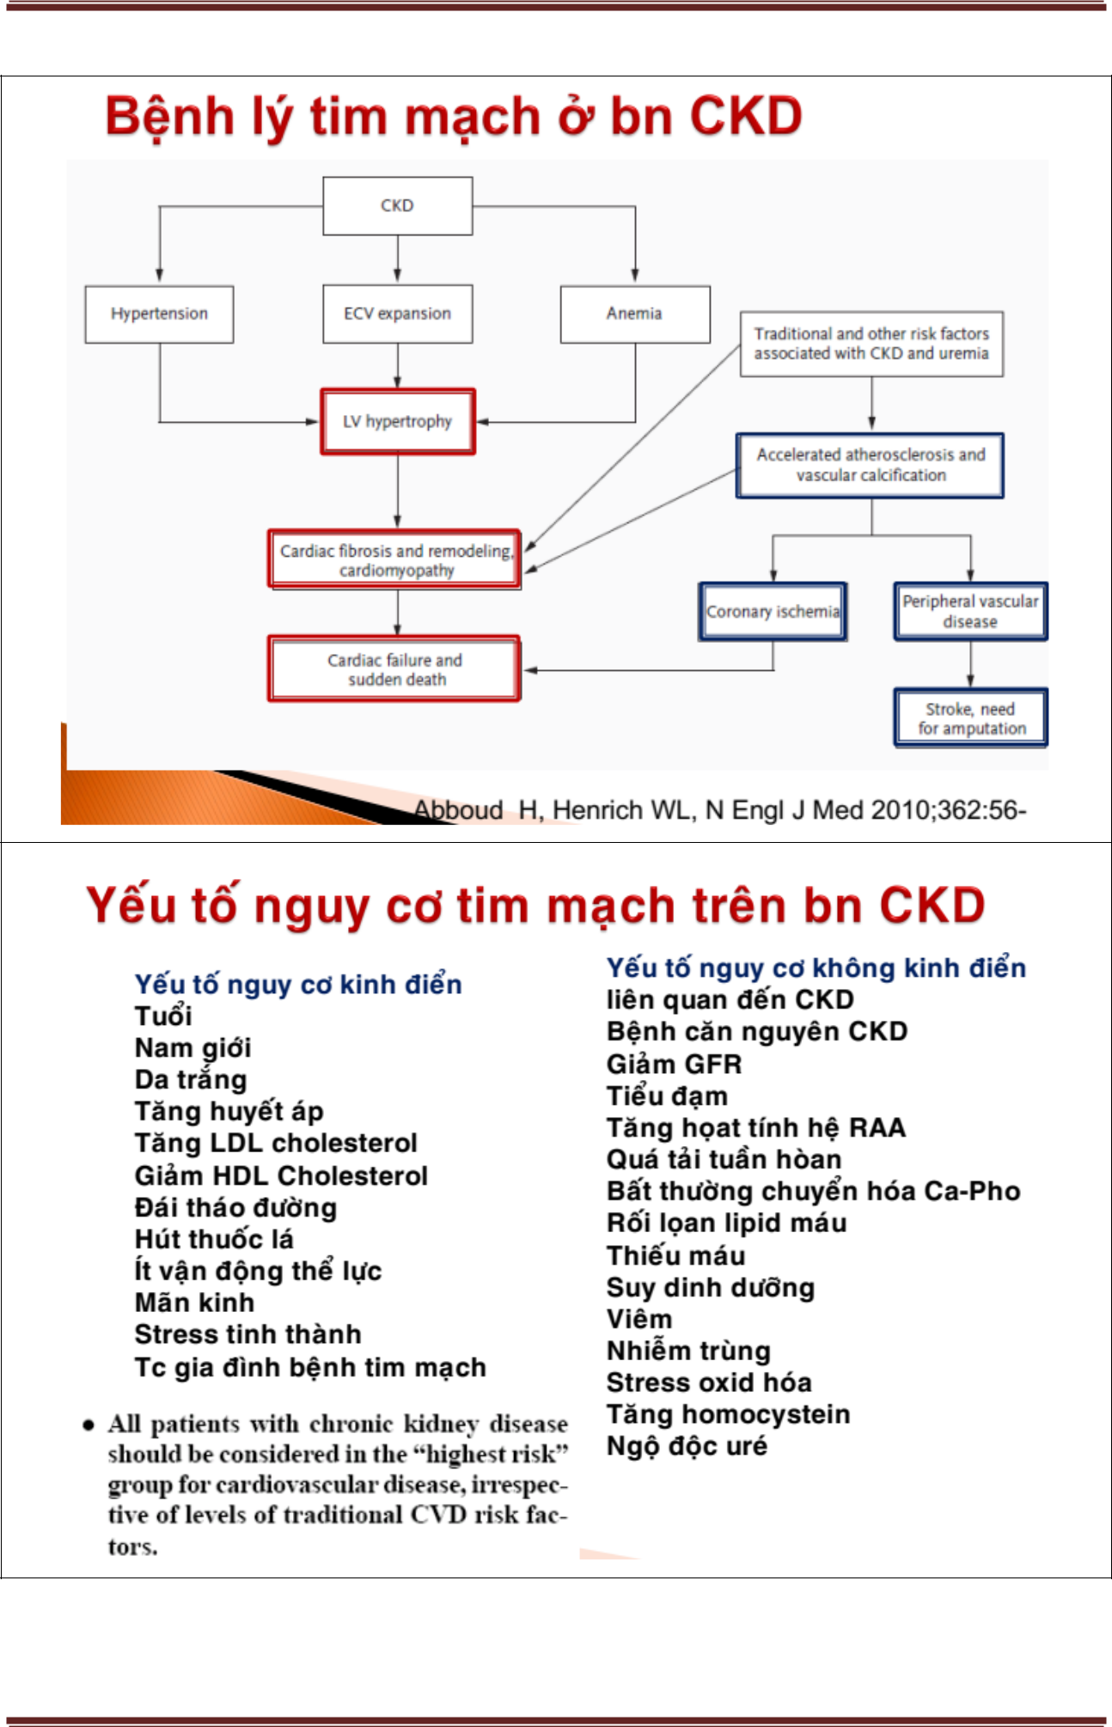

Page 41

Tử Đằng



1. **Tóm tắt**

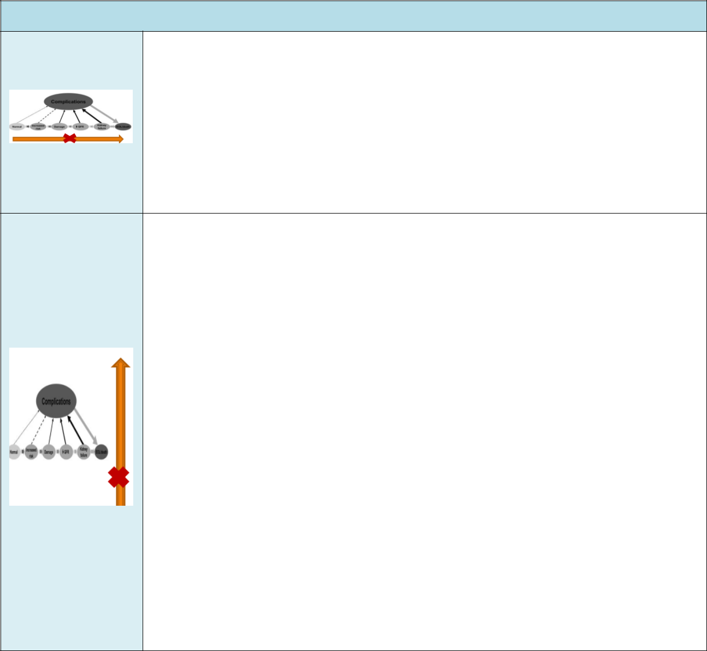

**LÀM CHẬM DIỄN TIẾN VÀ ĐIỀU TRỊ BIẾN CHỨNG ( THEO KDIGO 2012 )**

* + **Làm chậm diễn tiến**
* Kiềm soát huyết áp: ≤ 140/90, và ≤ 130/80 (theo Albumine niệu)
* Dùng thuốc ức chế men chuyển
* Tiết chế protein nhập 0,8g/Kg/ngày khi GFR <30ml/ph
* Kiểm soát đường huyết : HbA1C ≈ 7%
* Giảm muối Na<2g, NaCl< 5g
* Thay đổi lối sống (vận động 30 ph/ngày x 5 ngày/tuần), bỏ hút thuốc lá
  + **Điều trị biến chứng**
* **Thiếu máu (Hb 11-12g/dL)**
* **Bone Mineral Disease:Ca, Phospho, PTH, VitD,**
  + Không dùng biphosphonate GFR<60
* **Acidosis**: bicarbonate uống, HCO3 22mMol/L
* **Bệnh lý tim mạch (1A):**
  + Thận trọng đọc NTProBNP, Troponin I, GFR < 60
* **Bệnh mạch máu ngoại biên (ĐTĐ)**
* **An toàn sử dụng thuốc**
* **XN hình ảnh: thuốc cản quang**
  + Không dùng Gadolinium khi eGFR < 15 (MRI)
  + Không dùng thuốc rửa ruột chứa phosphate khi eGFR < 60
  + **Phòng ngừa**
* PN Nhiễm trùng bằng chủng ngừa
  + Chích ngừa viêm gan khi GFR < 30
* PN Suy thận cấp
* PN nhập viện

**SUB ĐIỀU TRỊ: BN đầu bài**

**Bn CKD C (bệnh cầu thận ) A 3 G5**

1- Không điều trị ức chế miễn dịch : *do GFR gđ 5*

2- Kiểm soát huyết áp HA mục tiêu: 140/90mmHg : *do GFR gđ 5*

3- Không dùng UC men chuyển or UC thụ thể : *do GFR gđ 5*

4- Điều trị hội chứng ure máu cao: thiếu máu, phù,

* *Có chỉ định điều trị thay thế thận lúc NV ( xem chỉ định phía sau )*



Page 42

Tử Đằng



1. **CHUẨN BỊ ĐIỀU TRỊ THAY THẾ THẬN KHI CÓ SUY THẬN NẶNG a. Thời điểm hội chẩn hoặc Chuyển khám chuyên khoa Thận**

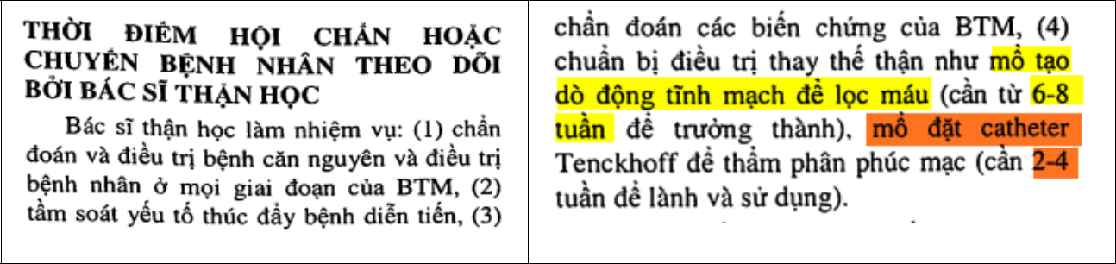

* **AKI hoặc giảm đột ngột GFR**
* **GFR < 30ml/ph/1,73 m2**
* Tiểu albumine nhiều kéo dài (ACR > 300mg/g) hoặc tiểu protein kéo dài (protein niệu 24 giờ > 500mg)
* CKD đang tiến triển
* Trụ hồng cầu trong nước tiểu
* Tiểu hồng cầu >20/QT40 kéo dài, chưa có nguyên nhân
* CKD và THA đề kháng với điều trị ≥ 4 thuốc
* Nồng độ Kali máu bất thường kéo dài
* Sỏi niệu tái phát hoặc gia tăng
* Bệnh thận bẩm sinh
  + 1. **Chỉ định điều trị thay thế thận định kỳ**
* **GFR 5-10ml/ph/1,73 m2 (2B) (thường dùng)**
* **UỂ OẢI**
  + **U**remia: viêm các màng, ngứa
  + **E**lectrolyte: RL điện giải
  + **O**verload: ko thểkiểm soátthể tíchtuần hoàn và HA
  + **A**cidosis: toan CH
  + **I**nadequate nutrition: Suy dinh dưỡng tiến triển ko đáp ứng điều trị
    1. **Lựa chọn biện pháp điều trị thay thể thận**



Page 43

Tử Đằng

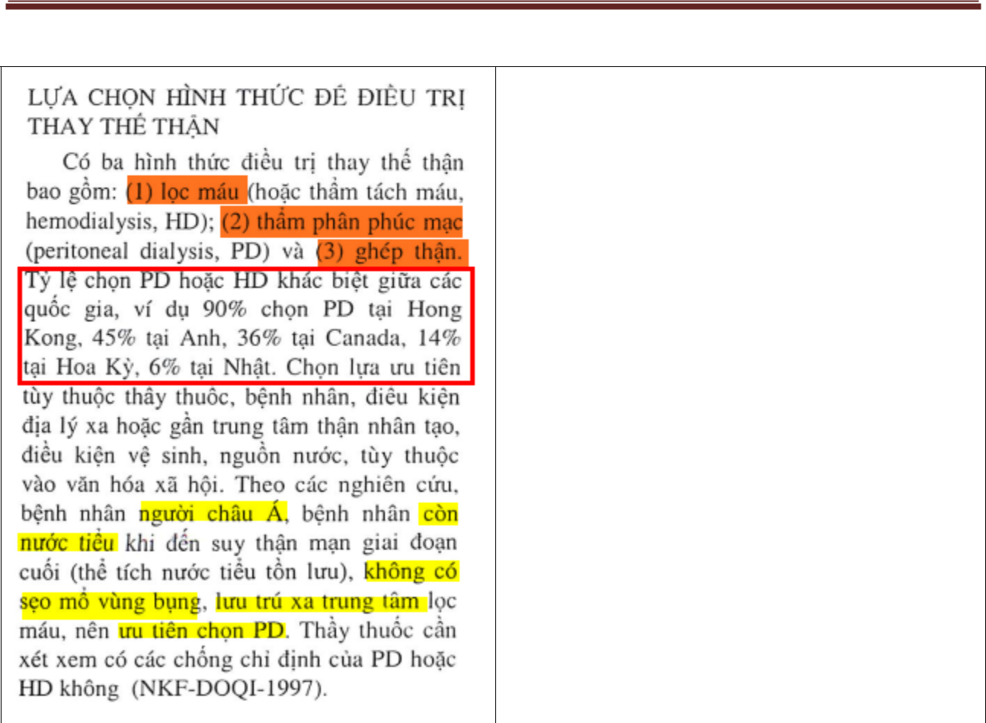

*Nếu không chạy thận cấp cứu thì có 3 lựa chọn:*

- **Thận nhân tạo** : tại trung tâm, 3 lần/tuần, *mỗi lần 3.5-4h*

- **Thẩm phân phúc mạc** (PD ) : định kỳ ngoại trú, BN tự làm, tại nhà, theo dõi mỗi tháng

*( Bệnh nhân dễ nhiễm trùng nhất thường là nhân viên y tế do chủ quan, Tập tuấn 2-4 tuần)* - **Ghép thận**: GFR <20 và bằng chứng CKD tiến triển ko hồi phục trọng 6-12 tháng

* Chống chỉ định

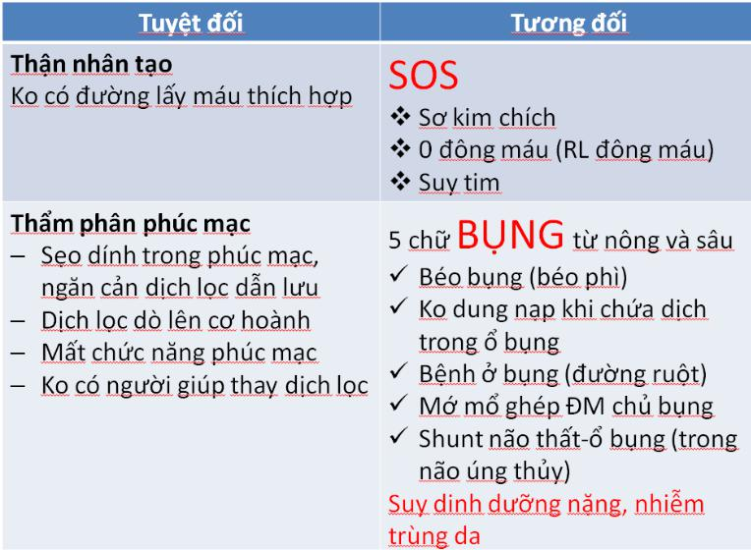

**VI.** **TỔNG KẾT VỀ BỆNH THẬN MẠN VÀ SUY THẬN MẠN**



Page 44

Tử Đằng

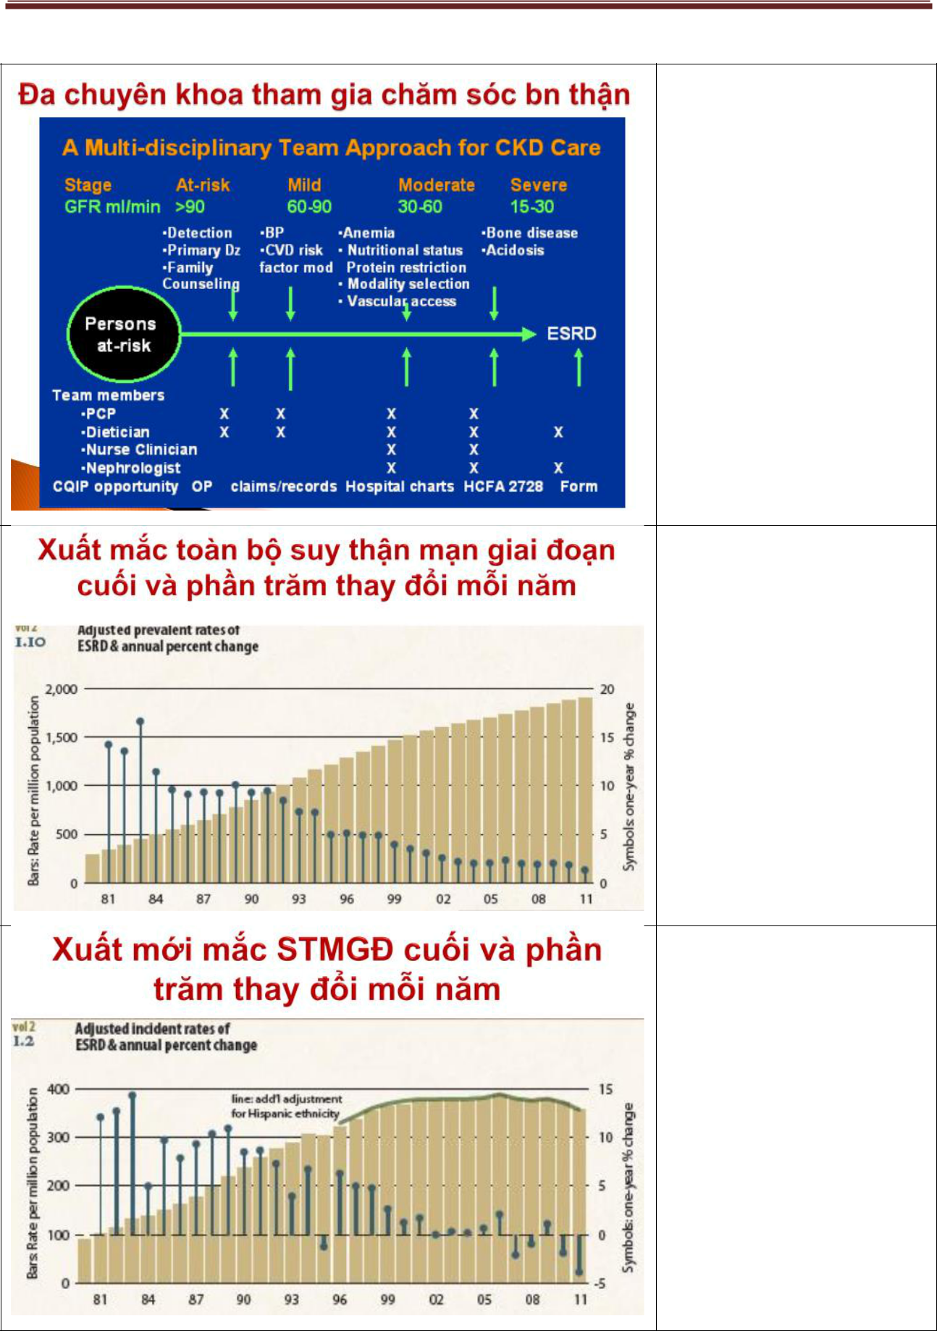

**SUB**

* prevalence 2011 tăng 1,7-2,2%/năm
* Từ năm 2002 thì tỉ lệ

giảm xuống chứng tỏ nếu phát hiện bệnh sớm làm giảm số bệnh nhân ESRD

**SUB**

Chi phí của bệnh nhân ESRD 10-15 triệu 1 tháng



Page 45

Tử Đằng



**VII.** **KẾT LUẬN**

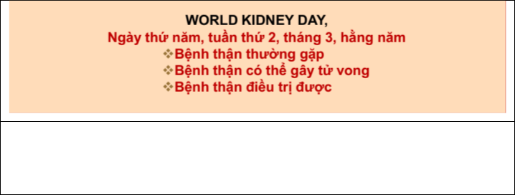

**Take home message**

Bênh thường gặp : tần số 10%

Dễ tử vong một khi vào giai đoạn cuối

Có thể điều trị được: với hai mục tiêu làm chậm tiến triển bệnh thận và bảo vệ tính mạn bệnh nhân



Page 46